国际金融知识点

第二章 外汇和汇率

第一节 外汇和汇率的概念
一、外汇的概念和种类
（一）外汇的概念
外汇是国际汇兑的简称，是指外国货币或以外国货币表示的资产。

（二）外汇的种类
1、根据是否可以自由兑换
- 自由外汇：无需货币发行国批准便可以随时动用，或可以自由兑换成为其他货币，向第三国办理支付的外汇。
- 记账外汇（协定外汇或清算外汇）：未经发行国批准不能自由兑换成其他货币或对第三国进行支付的外汇。
2、根据外汇的来源
- 贸易外汇：通过货物出口取得的外汇。
- 非贸易外汇：通过对外提供劳务（运输、保险、旅游等）、汇回投资收益（利息、股息、利润等）和侨汇等途径取得的外汇。
3、根据外汇交易的交割日期
- 即期外汇（现汇）：在买卖成交后的2个营业日内办理交割手续的外汇。
- 远期外汇（期汇）：买卖的双方先按商定的汇率和数量签订买卖合同，约定到在一定时间后办理交割手续的外汇。
二、汇率的标价方法和种类
（一）汇率的种类
汇率是指两种货币的兑换比率，或者说是一国货币以另一国货币表示的相对价格。
（二）汇率的标价方法
1、直接标价法和间接标价法
- 直接标价法：以一定单位的外国货币为标准，折成若干数量的本国货币表示汇率（以本国货币表示外国货币的价格）
直接标价法下外币币值的上升或下降的方向和汇率值的增加或减少的方向相同
- 间接标价法：以一定单位的本国货币为标准，折算成若干数额的外国货币（以外国货币表示本币的价格）
间接标价法下外币币值的上升或下降的方向和汇率值的增加或减少的方向相反
2、美元标价法
- 美元标价法：以一定单位的美元折成若干数量的各国货币来表示各国货币的汇率
习惯上将各种标价法下数量固定不变的货币叫基准货币，把数量变化的货币叫标价货币。进行汇率分析时经常使用直接标价法（汇率升高表示本币贬值）
1美元=0.7187欧元
（三）法定升值（法定贬值）与升值（贬值）
- 法定升值：政府通过提高货币含金量或明文宣布的方式，提高本国货币对外的汇价
- 法定贬值：政府通过降低货币含金量或明文宣布的方式，降低本国货币对外的汇价
- 升值（Appreciation）：由于外汇市场上供求关系的变化造成货币对外汇价的上升
- 贬值（Depreciation）：由于外汇市场上供求关系的变化造成货币对外汇价的下降
注：各国货币代码
国家或地区 | 货币 | 符号 | ISO标准代码
中国 | 人民币 | RMB￥ | CNY
中国香港 | 港元 | HK$ | HKD
美国 | 美元 | $ | USD
加拿大 | 加拿大元 | C$ | CAD
日本 | 日元 | ￥ | JPY
欧元区 | 欧元 | € | EUR
瑞士 | 瑞士法郎 | SF | CHF
英国 | 英镑 | ￡ | GBP
（四）汇率的种类
1、按制定汇率的方法
- 基本汇率：与本国对外往来关系最密切的货币为关键货币，本币与关键货币间的汇率为基本汇率。
- 套算汇率：各国在制定出基本汇率后，再参考主要外汇市场行情，推算出本国货币与非关键货币之间的汇率。
如：USD1=CNY6.6553；GBP1=USD1.5830；则GBP1=CNY10.5353
2、从银行买卖外汇的角度
- 买入汇率：银行向同业或客户买入外汇时所使用的汇率。
- 卖出汇率：银行向同业或客户卖出外汇时所使用的汇率。
注：银行同业买卖汇率的差价小于银行同一般客户的买卖差价
外汇银行所报的两个汇率中，前一个数值小，后一个数值大。在直接标价法下，数值小的为买入汇率，数值大的为卖出汇率；间接标价法下反之。
- 中间汇率：银行买入价和卖出价的算术平均数。
注：银行的外币现钞买入价低于外汇买入价

计算题：交叉汇率
[例1] 上海（直接标价法）：USD1=CNY6.6450~60
香港（直接标价法）：USD1=HKD7.7580~90
计算港元与人民币的汇率
解：
买入价：HKD1=CNY（1÷7.7590×6.6450）=CNY0.8564
卖出价：HKD1=CNY（1÷7.7580×6.6460）=CNY0.8567
则港元与人民币汇率：HKD1=CNY0.8564~67

[例2] 上海：USD1=CNY6.6450~60
伦敦：GBP1=USD1.5700~10
计算英镑与人民币的汇率
解：
买入价：GBP1=CNY（1.5700×6.6450）=CNY10.4327
卖出价：GBP1=CNY（1.5710×6.6460）=CNY10.4409
则英镑与人民币的汇率：GBP1=CNY10.4327~409
计算总结：存在买入价和卖出价计算套算汇率时，标价方法相同，交叉相除；标价方法不同，同向相乘.
3、按外汇的汇付方式
- 电汇汇率：以电汇方式买卖外汇时所使用的汇率（银行以电信方式通知国外分支行或代理行付款给收款人的汇款方式）
- 信汇汇率：以信汇方式买卖外汇时所使用的汇率（银行以信函方式通知国外分支行或代理行付款给收款人的汇款方式）
- 票汇汇率：以票汇方式买卖外汇时所使用的汇率（银行在卖出外汇时，开立一张命令其国外分支行或代理行付款的汇票，并将其交给汇款人，汇款人自带或寄往国外取款的方式）
信汇汇率和票汇汇率低于电汇汇率，远期票汇汇率小于即期票汇汇率
4、按外汇交易交割日划分
- 即期汇率（现汇汇率）：买卖双方成交后，在两个营业日以内办理交割所使用的汇率。
- 远期汇率（期汇汇率）：买卖双方成交时，约定在未来某一时间进行交割所使用的汇率。
- 远期汇率的报价方式
直接报价：直接将不同交割期限的期汇的买入价和卖出价表示出来
远期差价或掉期率报价：报出期汇汇率偏离即期汇率的值或点数，即升水或贴水幅度。其中升水表示期汇比现汇贵，贴水表示期汇比现汇便宜，平价表示两者相等。（每点为万分之一）
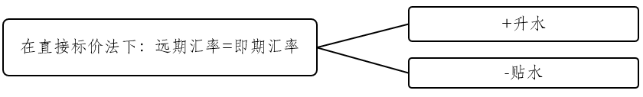
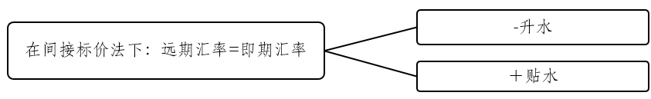
直接标价法下，升水左低右高，贴水左高右低
间接标价法下，升水左高右低，贴水左低右高
（左低右高，往上加；左高右低，往下减）
5、按汇率制度
- 固定汇率：政府运用行政或法律手段选择一个基本的参照物，并确定、公布和维持本国货币与该单位参照物之间的固定比价的汇率制度。
- 浮动汇率：汇率水平完全由外汇市场的供求关系决定，政府不加任何干预。
6、按衡量货币价值角度
- 名义汇率：现实中的货币兑换比率。
- 实际汇率：名义汇率经价格调整后的汇率，反映了本国商品的国际竞争力。实际汇率值越大，本国商品的国际竞争力越强。名义汇率e与实际汇率R之间的关系是：
$$R=e×\frac{P_{f}}{P}$$
- 有效汇率：是一种加权平均汇率，其权数取决于各国与该国经济往来的密切程度。其反映一国货币汇率的基本走势。
$$A国货币的有效汇率=\sum_{i=1}^{n}{A国货币对i国货币的汇率×\frac{A国同i国的贸易值}{A国的全部对外贸易值}}$$
按外汇管制的宽严程度可分为官方汇率和市场汇率
按外汇用途可以分为贸易汇率和金融汇率
按营业时间来看可以分为开盘汇率和收盘汇率
三、影响汇率变化的主要因素
（一）国际收支状况
一国国际收支为顺差时，本币有升值趋势；一国国际收支逆差时，本币有贬值趋势
（二）通货膨胀率差异
通货膨胀高的货币倾向会贬值，通货膨胀低的货币倾向会升值。
（三）利率差异
利率的高低直接影响金融资产的供求和国际资本流动，利率高会导致货币升值，利率低会导致贬值。
（四）经济增长率差异
国内外经济增长率差异对汇率变动的作用是多方面的，会对进出口、资本流动产生不同方向的影响。但总的来说，在长期，高的经济增长率会对本国币值起到有利的支持作用、长期内货币倾向于升值，并且这种影响的持续时间也较长。
（五）中央银行干预
如在外汇市场买进或卖出外汇，或发表影响外汇心理预期的声明
（六）预期因素
对通货膨胀率、利息率的预期等
如果预期某国货币通货膨胀率上升，或实际利率降低等，该国货币就会在市场上被大量抛售，其货币会被贬值

第二节 外汇市场
- 外汇市场概述
（一）外汇市场含义
1、含义：指从事外汇买卖、外汇交易和外汇投机的场所。
2、外汇买卖类型：①国内外汇市场：本币与外币之间相互买卖；②国际外汇市场：不同币种外汇之间相互买卖。
从交易的币种看，集中化程度很高，美元、欧元和日元始终保持中心地位，其中美元占据最大的市场份额。
3、外汇市场的组织形态：①外汇交易所；②无形市场【表现为电话、电报、电传和计算机终端等各种远程通讯工具构成的交易网络，外汇市场的主导形式】：双向报价，即造市商同时报出买入价和卖出价，并承担随时以改价格买进和卖出一定数量的货币的义务，但实质上仍客观反映了市场的供求关系。
4、外汇交易的两个步骤：成交和交割（对持有的外汇存放在外国银行的活期存款账户上）
（二）外汇市场的特征
伦敦、纽约和东京为三大外汇交易中心
外汇市场规模持续扩大
外汇交易主要包括即期、远期、外汇掉期、货币掉期、外汇期权及其他产品
（三）外汇市场的构成
1、外汇市场的参与者：外汇银行、外汇经纪人（为买卖双方接洽外汇交易而收取佣金的中间商）、顾客、中央银行
2、外汇市场的交易层次：
银行与顾客之间的外汇交易（零售外汇市场）；
银行同业间的外汇交易（批发外汇市场，银行出于投机、套汇、套利等目的从事同业外汇交易）；
银行与中央银行之间的外汇交易（外汇干预，固定汇率制下是为维持货币平价，浮动汇率制下是为维护本国经济利益）
（四）外汇市场的有效性
1、有效市场概念：某一特定外汇市场上，所有市场信息均反映在市场汇率上，交易人使用现有的信息不可能获取与风险相对的超额利润。
2、市场有效性的分类：①弱式有效：价格反映了过去价格中包含的信息；②半强式有效：当前价格包含了所有公开已知的信息，包括过去的信息；③强式有效：价格反映了所有可能知道的信息。
强有效条件下，远期汇率应是未来即期汇率的无偏预期值。
二、外汇交易
（一）即期外汇交易（现汇交易）
1、定义：买卖双方成交后，在两个营业日内办理交割的外汇买卖。
2、交易步骤：询价、报价、成交、确认
（二）远期外汇交易
1、定义：买卖双方成交后，不立即办理交割，而是按照所签订的远期合同在未来的约定日期（两个营业日以后）办理交割。
2、分类：①固定交割日的远期交易；②选择交割日的远期交易：无固定交割日，在成交日的第三天起至约定的期限内任何一天进行交割。
3、作用：
①套期保值：卖出或买入金额等于一笔外币资产或负债的外汇，使这笔外币资产或负债以本币表示的价值避免遭受汇率变动的影响。
<1>进出口商和资金借贷者为避免商业或金融交易遭受汇率变动的风险进行远期买卖(另一种方法：在签订合同时买入外汇，并投资于外国资本市场)；
<2>外汇银行为平衡期汇头寸而进行远期买卖。
<3>投机者为谋取汇率变动差价进行远期交易。
（三）外汇掉期交易
1、定义：将货币相同、金额相同，而方向相反、交割期限不同的两笔或两笔以上的外汇交易结合起来进行；
2、掉期交易的三种形式
①即期对远期：买进或卖出一笔现汇的同时，卖出或买入一笔期汇。
②明日对次日：成交后的第二个营业日交割，在第三个营业日进行反向交割。
③远期对远期：交易双方对不同交割期限的期汇双方作货币相同、金额相同而方向相反的两个交易
3、掉期交易与一般套期保值的区别
①掉期的第二笔交易与第一笔交易同时进行，而一般套期保值发生在第一笔交易之后。
②掉期的两笔金额完全相同，而一般套期保值交易可以是不完全的套期保值。
（四）套汇和套利交易
1、套汇
①定义：利用同一时刻不同外汇市场上的汇率差异，通过买入和卖出外汇而赚取无风险利润的行为
②种类——直接套汇：利用两个外汇市场上某种货币的汇率差异，同时在两个外汇市场上一边买进一边卖出这种货币。（Example, Page 53）
③种类——间接套汇：利用三个不同地点的外汇市场上的汇率差异，同时在三地市场上低买高卖，从中赚取差价。（Example, Page 54）
存在套汇机会的判断：将三个或更多市场上的汇率转换成同一种标价法，若$E_{ab}E_{bc}{⋯E}_{mn}E_{na}≠1$，则存在套汇机会。
2、套利
①定义：在两国短期利率出现差异的情况下，将资金从低利率国家转到高利率国家，赚取利息差额的行为
②为防止逃离期间的汇率变动风险，投资者可以将套利交易与掉期交易结合（抛补套利）：英国投资者在买入美元现汇存入美国银行的同时，卖出3个月期的美元期汇
③抛补套利进行原则判断：<1>如果利率差大于较高利率货币的贴水幅度，资金应由低利率国家调往高利率国家；<2>如果利率差小于较高利率货币的贴水幅度，资金应由高利率国家调往低利率国家；<3>如果利率差等于较高利率货币的贴水幅度，不进行抛补套利；<4>如果利率差和较高利率货币升水同时存在，可获得双重收益。
（五）外汇投机交易
1、定义：根据对汇率变动的预期，有意保持某种外汇的多头或空头，希望从中赚取利润。
2、种类：
①即期投机：外汇投机这根据自己对外汇汇率的预测，买进或卖出某种现汇，预期某种外汇汇率上涨，买入再高价卖出，反之可推。
②远期投机：基于预期未来某一时点的现汇汇率与目前期汇汇率不同而进行的交易（与即期投机的不同是是否需要持有现金）。
Eg. 预期外汇行情看涨，做买空交易（即买入外汇期汇，将来现汇汇率上涨，而其仍可以以较低价格买入现汇）
预期外汇行情看跌，做卖空交易（即卖出外汇期汇，将来现汇汇率上涨，而其仍可以以较高价格卖出现汇）
3、作用：加强市场流动性/加速市场重新恢复均衡。

第三章 国际收支理论

第一节 弹性分析法
一、弹性分析法的基本思想
弹性分析法是在马歇尔微观经济学和局部均衡理论的基础上发展起来的，其强调货币贬值对贸易收支和贸易条件的影响，强调国际收支调节中的相对价格效应。
二、弹性分析法的前提条件
①收入不变；②利率不变，即不考虑国际资本流动，国际收支=商品贸易收支；③国内外商品劳务价格不变；④贸易品进出口供给弹性无穷大；⑤初始时刻贸易收支平衡。（即假定汇率以外的因素不变）
在这些前提假设下，弹性论认为，汇率变动影响国内外产品之间、本国生产的贸易品（出口品和进口替代品）以及非贸易品之间的相对价格变动，进而影响一国进出口品的需求和供给，从而作用于国际收支。
三、弹性分析法过程
直接标价法下汇率上升（本币贬值）→在绝对价格不变条件下，本国商品劳务的相对价格下降→出口量增加、进口量减少，但单位商品劳务的进口支出增加→贸易收支不确定
TB=X↑•Px−M↓• (e↑Pm)
①本币贬值对贸易收支的影响取决于e、X、M的变动幅度对比，即取决于进出口数量对汇率的弹性。如果出口数量上升加进口数量下降的幅度大于汇率上升的幅度，则货币贬值将导致国际收贸易收支改善，如果出口数量上升加进口数量下降的幅度小于汇率上升的幅度，则国际贸易收支恶化
②一国出口数量取决于出口供给与出口需求，一国进口数量取决于进口供给与进口需求。在进出口供给弹性无穷大的假设下，进出口数量和贸易收支的变动将完全取决于进出口的需求价格弹性。
③如果出口需求弹性与进口需求弹性的绝对值之和大于1，则本币贬值将带来贸易收支的改善。（马歇尔-勒纳条件）
三、马歇尔-勒纳条件的推导
①引例推导法
假设本币贬值1%,$η_{x}$和$η_{m}$分别表示出口需求价格弹性和进口需求价格弹性。$P_{x}$
为本币表示的产品价格，$P_{m}$为以外币表示的产品价格，X为原出口量，M为原进口量
则本币贬值1%，出口数量增加$η_{x}\%$（出口产品本币价格不变，外币价格下降1%），进口数量减少$η_{m}\%$，以本币表示的出口收入增加$η_{x}\%×X×P_{x}$，以本币表示的因进口数量减少导致的进口支出减少为$η_{m}\%×M×P_{m}×e$，因进口本币价格上升导致的进口支出增加为$1\%×P_{m}×e$
则国际收支变动为$ΔTB=η_{x}\%×X×P_{x}{-(1-η}_{m})\%×M×P_{m}×e$
则若收支改善，$ΔTB>0$，且初始国际收支平衡（$X×P_{x}= M×P_{m}×e$）
则$\frac{η_{x}\%}{{(1-η}_{m})\%}×\frac{X×P_{x}}{M×P_{m}×e}>1$，则$η_{x}+η_{m}>1$
②数学推导
由$η_{x}$和$η_{m}$的定义（商品价格不变，弹性均为正值）：
$$η_{x}=\frac{dX}{de}\frac{e}{X}$$
$$η_{m}=-\frac{dM}{de}\frac{e}{M}$$
由国际收支TB的表达式：
$$TB=P_{x}X-P_{m}Me$$
对TB关于e求导得：
$$\frac{dTB}{de}=P_{x}\frac{dX}{de}-P_{m}e\frac{dM}{de}-P_{m}M$$
$$\frac{dTB}{de}=\frac{P_{x}X}{e}η_{x}+P_{m}Mη_{m}-P_{m}M$$
初始时，$P_{x}X=P_{m}Me$，则若本币贬值导致国际收支改善，TB关于e求导大于0：
则：
$$η_{x}+η_{m}>1$$
四、J曲线效应
（一）J曲线产生的原因
弹性大小与一定的时间相联系，通常来说，时间越长，数量对价格变化所作出的调整就越充分（短期弹性往往小于长期弹性）。
掌握市场信息和调整产量需要一定时间，这段时间内货币贬值并不能带来贸易收支的改善，甚至会导致贸易收支恶化。
（二）J曲线分析
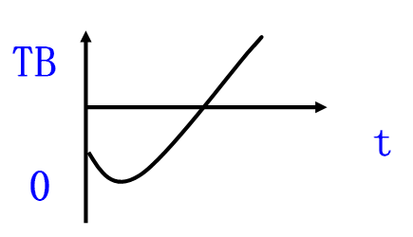
1、货币合同阶段：进出口数量不会因贬值而改变
这段时间执行的是原先签订的合同。
若进出口以本币计价，国际收支不变；
若进出口以外币计价，则出口和进口品的价格都会提高，若原本出口收入大于进口支出，则贸易收支将改善，若原本出口收入小于进口支出，则贸易收支将恶化。
若出口合同采用本币计价，进口合同采用外币计价，则贸易收支将恶化。
若出口合同采用外币计价，进口合同采用本币计价，则贸易收支将改善。
J曲线效应是否出现不确定
2、传导阶段：开始执行贬值发生之后的合同
新签订的合同商品价格会因本币贬值而调整，但进出口数量因为供给粘性不调整
进口商品的本币价格会上升，进口支出增大；出口商品的本币价格不会增加，出口收入不会增大，则国际收支恶化，J曲线效应出现。
3、数量调整阶段：进出口的数量能够因贬值和价格变动而调整，这时贬值对贸易收支的正常效应开始得以发挥。（马歇尔-勒纳条件）
进口计价货币  出口计价货币 | 本币 | 外币
本币 | 出口收入不变  进口支出不变  贸易收支不变 | 出口收入不变  进口支出增加  贸易收支恶化
外币 | 出口收入增加  进口支出不变  贸易收支改善 | 出口增加  进口增加  初始顺差：贸易条件改善  初始逆差：贸易条件恶化
五、弹性分析法的局限
（一）建立在局部均衡分析的基础上
（二）只分析了汇率变化对进出口的影响（相对价格效应）
（三）忽略了社会总收入和社会总支出的变化（收入效应）
（四）弹性非固定非可测，只能用于事后分析

第二节 乘数分析法
一、乘数分析法的基本思想
乘数分析法分析的是在汇率和价格不变的条件下收入变动在国际收支调整中的作用。
二、乘数分析法的前提条件
（一）汇率不变（弹性分析法是收入不变）；
（二）利率不变，不考虑国际资本流动，将国际收支等同于贸易收支；
（三）国内外商品劳务的价格不变
三、乘数分析法的分析
进口支出是国民收入的函数，自主性支出通过乘数作用影响国民收入，从而影响进口支出的大小。
$$Y=C_{0}+cY+I+G+X-M_{0}-mY$$
$$Y=\frac{C_{0}+I+G+X-M_{0}}{1-c+m}$$
$$B=X-M=X-M_{0}-mY$$
$$B=X-M_{0}-\frac{m}{1-c+m}\left(C_{0}+I+G+X-M_{0}\right)$$
则一国可以通过需求管理政策调节国际收支
如果一国国际收支赤字，可以实施紧缩的财政货币政策，降低国民收入，从而降低进口支出，改善国际收支。
如果一国国际收支盈余，可以实施扩张的财政货币政策，增加国民收入，从而增加进口支出，减少国际收支盈余。
通过收入调整国际收支的效果取决于本国的边际进口倾向，由下式得：边际进口倾向取决于进口需求收入弹性和开放程度的高低。
$$\frac{ΔM}{ΔY}=\left(\frac{ΔM}{M}\frac{Y}{ΔY}\right)\left(\frac{M}{Y}\right)$$
四、哈伯格条件
哈伯格等将弹性论的需求替代效应与收入效应结合，修正了贬值能够改善国际收支的条件为：
$η_{x}+η_{m}>1+m$，m为本国边际进口倾向。
五、国外回响效应
本国的进口意味着外国的出口，本币贬值导致本国出口增多进口减少，同时导致外国进口增多出口减少，外国收入减少，则外国进口减少，则本国出口会相应减少，则本币贬值导致国际收支改善的条件：
$$η_{x}+η_{m}>1+m+m^{*}$$
六、乘数分析法的局限
（一）建立在凯恩斯的乘数原理之上，没有考虑货币量和价格因素
（二）没有考虑国际资本流动，分析不全面
（三）弹性非固定非可测，只能用于事后分析

第三节 吸收分析法
一、吸收分析法的基本思想
国际收支取决于收入和支出（吸收），吸收分析法的基本思想是凯恩斯主义的有效需求管理来影响收入和支出行为，从而达到调整国际收支的目的。
二、吸收分析法分析
Y=C+I+G+(X-M)，令B=X-M，令A=C+I+G为吸收，即本国居民的支出
Y=A+B，B=Y-A
亚历山大认为收入和支出为因，国际收支为果，国际收支盈余是吸收相对于收入不足的表现，则想要改善国际收支就要增加收入或减少吸收
A=aY+D，$a=\frac{ΔA}{ΔY}$
吸收分为诱发性吸收和自主性吸收，a为边际吸收倾向，D为自主性吸收
$$ΔB=ΔY-ΔA=\left(1-a\right)ΔY-ΔD$$
则贬值对国际收支的影响分为贬值对收入和吸收的影响：
贬值对收入的效应$\left(1-a\right)ΔY$ | 贬值对吸收的直接影响$ΔD$
闲置资源效应  贸易条件效应  （两种效应具有相互抵冲的作用） | 现金余额效应  收入再分配效应  货币幻觉效应  其他三项效应
贬值对收入的效应
- 闲置资源效应
如果贬值国家有未充分利用的资源，则贬值导致出口增加进口减少，会带来产量Q的增加，当a<1时，贸易收支改善$\left(1-a\right)ΔQ$
- 贸易条件效应
贬值使贸易条件恶化（出口品价格下降，进口品价格上升），使实际收入下降。设贸易条件恶化使实际收入下降t
由于实际收入下降t，吸收下降at
则贸易条件效应使贸易收支恶化（1-a）t
则贬值对收入的总效应无法确定，要看闲置资源效应和贸易条件效应的相对大小
贬值对吸收的影响
- 现金余额效应
贬值导致进口品和本国生产的贸易品价格上升，则货币供应量不变时，人们的现金余额的实际价值下降，一方面减少商品和劳务收支，一方面变卖债券，债券价格下降，利率上升。则吸收减少
- 收入再分配效应
贬值引起价格上升导致收入再分配，贬值利于利润收入者而不利于低收入水平的固定收入者
因为固定收入者的收入水平低，支出倾向更高，则固定收入的实际收入下降，则最终社会总支出减小
但如果高收入的利润收入者将所得利润增加投资，吸收总额不一定减少。
- 货币幻觉效应
货币贬值，即使货币收入和价格同比例上升，但人们只注意到价格的上升，因而减少消费，一国吸收减少。
- 其他三种直接效应
预期价格将进一步上升，提前消费商品和劳务（吸收↑）
国外资本品价格上升，抑制投资开支（吸收↓）
本国商品价格上升，抑制消费开支（吸收↓）
三、吸收分析法的局限
（一）收入和吸收为因，国际收支为果的观点缺乏证据论证。
（二）吸收论完全没有考虑相对价格在调整过程中的作用（贬值后贸易品价格相对非贸易品上升会导致资源的再分配）。
（三）吸收论如果充分就业，贬值无法提高收入的观点，没有考虑资源运用效率的问题。
（四）吸收论是一个单一国家模型，分析中不涉及其他国家。
（五）吸收论没有考虑国际资本流动

第四节 货币分析法
一、货币分析法基本思想
- 货币分析法认为货币需求非常稳定，则货币市场失衡只有依靠货币供给的变化消除。
- 中央银行资产负债表主要有国际储备（R）和国库券（D，国内信贷）两种资产，基础货币B一种负债，中央银行基于两种资产发行基础货币
- 假设货币乘数m为1，则：
$$M_{d}=pf\left(y,i\right)$$
$$M_{s}=m\left(D+R\right)=D+R$$
均衡时：$M_{s}=M_{d}=D+R$
注：货币需求稳定的原因——由一价定律，国内价格水平和利率在固定汇率制度下与国外价格和利率紧密联系，而小国的价格和利率由世界市场决定。货币论认为货币供给不影响实物产量（收入），因此货币需求稳定。
- 当货币供给由于国内信贷扩张或收缩造成货币供给大于货币需求时，就需要减少或增加外汇储备使货币供需均衡。
具体来看（固定汇率的小国）：
国内信贷D增加→Ms>Md→对国外商品和金融资产的需求↑→国际收支赤字→外汇市场干预，减少外汇储备→Ms=Md
国内信贷D减少→Ms<Md→变卖国外商品和金融资产→国际收支盈余→外汇市场干预，增加外汇储备→Ms=Md
二、货币分析法的结论
（一）国际收支赤字和盈余是货币市场供需失衡的一种反应，国际收支根本上说是一种货币现象
（二）对于实行固定汇率的小国，货币当局无法控制本国的货币供给，只能改变货币的来源结构（D与R的比例）
（三）一国国际收支赤字的根源在于国内信贷扩张过大，相对应采取紧缩的货币政策
（四）货币论主要强调国际收支是一种货币现象，但不否认实际因素的影响，但实际因素通过影响货币需求影响国际收支。货币供给不变的前提下，价格上升使货币需求提高带来国际收支盈余；收入上升使货币需求提高带来国际收支盈余；利率上升使货币需求下降带来国际收支赤字。
货币分析法对贬值的观点：
- 充分就业情况下，贬值意味着国内价格上涨
- 价格变化意味着现金余额变化，价格上升现金余额实际价值下降，抑制消费、投资支出
- 实际现金余额的变化通过贸易差额消除，贬值国的贸易盈余补充短缺的实际现金余额
三、货币分析法与弹性分析法、乘数分析法、吸收分析法的区别
（一）弹性分析法、乘数分析法、吸收分析法强调商品市场均衡在国际收支调节中的作用；货币分析法强调货币市场均衡在国际收支调节中的作用
（二）弹性分析法、乘数分析法、吸收分析法注重经常账户交易，强调贸易差额；货币分析法考虑了国际资本流动，注重综合差额
（三）弹性分析法、乘数分析法、吸收分析法注重对线上项目的分析，货币分析法主张分析线下项目（外汇储备）
四、对货币分析法的评价
贡献：在国际收支分析中重新重视货币因素
缺陷：
（一）假定货币需求函数稳定。而短期内货币需求往往很不稳定，也很难不受货币供给变动影响
（二）假定货币供给不影响实际产量，而现实中货币供给变动会改变支出，由此影响国内产量
（三）强调一价定律的作用，而现实中由于垄断因素和商品供求黏性，一价定律往往不成立。
在政策主张上，货币分析法重视货币政策，弹性分析法注重支出转换政策（汇率贬值），吸收分析法注重财政政策
$$B=X-M=Y-A=ΔR$$
X-M：弹性分析法
Y-A：吸收分析法
$ΔR$：货币分析法

第四章 汇率决定理论

第一节 购买力平价说
一、基本思想
货币的价值取决于其具有的购买力，因此两种货币的兑换比率取决于其各自具有的购买力的对比，即两国汇率与其价格水平有直接联系

二、一价定律
（一）一价定律
1、前提
位于不同地区的该商品同质；该商品的价格能够灵活调整，不存在价格粘性
2、可贸易商品与不可贸易商品
可贸易商品：可以在不同区域之间转移交易的商品，区域间价格差异可以通过套购活动消除的商品为可贸易商品
不可贸易商品：对于不可移动的商品或交易成本无限高的商品，区域间价格差异无法通过套购活动消除，称为不可贸易商品。
3、结论
- 某一商品存在区域性价格差异时，可能发生套购活动，套购活动是否发生取决于商品的性质和交易成本的高低
- 一国内部可贸易商品的区域价格差异可以通过套购活动消除，一国内不可贸易品区域间价格差异不能通过套购活动消除
- 如果不考虑交易成本等因素，同种可贸易商品在各地价格应该是完全一致的（一价定律）
（二）开放经济下的一价定律
- 开放经济下，可贸易商品在两国之间的价格比较必须要折算成统一的货币
- 开放经济下的套购活动不仅涉及到商品交易，而且还产生了外汇市场交易
- 开放经济下的套购活动会受到关税和非关税壁垒等障碍
- 开放经济下的一价定律：如果不考虑交易成本因素，以同一种货币衡量的不同国家的某种可贸易商品的价格应该是一致的
$P=e×P^{*}$，e为直接标价法下的汇率

三、绝对购买力平价
（一）前提
- 对于任何一种可贸易商品，一价定律成立
- 在两国物价指数的编制中，各种可贸易商品所占的权重相等
（二）基本形式
不同国家的可贸易商品的物价水平以同一种货币计量是相等的
$$\sum_{i=0}^{n}{α_{i}P_{i}=}e∙\sum_{i=0}^{n}{α_{i}P_{i}^{*}}$$
将物价指数用P和P*表示，则$e=\frac{P}{P^{*}}$
（三）含义
汇率取决于不同货币衡量的可贸易商品的价格水平之比，即取决于不同货币对可贸易商品的购买力
现代分析中，有学者认为一价定律对不可贸易商品也成立。
四、相对购买力平价
（一）前提假定
交易成本存在使一价定律并不能完全成立
各国一般价格水平的计算中商品及其相应的权重存在差异
（二）基本形式
各国价格水平用同一种货币表示时并不完全相等，而是存在一定的较为稳定的偏差，即：
$$e=\frac{θP}{P^{*}}$$
对数形式：
$$\frac{de}{e}=\frac{dP}{P}-\frac{dP^{*}}{P^{*}}$$
$$Δe=ΔP-ΔP^{*}$$
（三）含义
汇率的升值与贬值是由两国通货膨胀率的差异决定的；如果本国通货膨胀率超过外国，本币将贬值

五、购买力平价的检验
购买力平价一般并不能得到实证检验的支持
（一）购买力平价在计量检验上存在技术上的困难
- 物价指数的选择不同，可以导致不同的购买力平价，而采用何种指数最恰当尚存争议
- 商品分类上的主观性可以扭曲购买力平价，不同的国家很难在商品分类上做到一致和可操作
- 计算相对购买力平价时，很难准确选择一个汇率达到或基本达到均衡的基期年
（二）短期内，汇率会因为价格粘性不能及时调整，导致其偏离购买力平价
（三）长期看，实际经济因素的变动会使名义汇率与购买力平价产生永久性分离（购买力平价论把汇率变动完全看成一种货币现象，而生产率、消费偏好的变动，新资源的发现，贸易管制等实际因素会影响汇率）
实证检验结果：
- 一般只有在高通货膨胀时期（如20世纪20年代），PPP才能较好成立
- 短期内，高于或低于正常的PPP的偏差经常发生，并且偏离幅度很大
- 在长期，没有明显的迹象表明PPP成立
六、对购买力平价理论的评价
（一）购买力平价理论的理论基础是货币数量说。购买力平价理论认为，货币数量决定了货币的价值和购买力，从而决定了汇率
（二）购买力平价是最有影响力的汇率理论
- 从货币的基本功能（具有购买力）角度分析货币交换问题，符合逻辑，易于理解
- 购买力平价所涉及的一系列问题都是汇率决定中非常基本的问题
- 购买力平价被普遍作为汇率的长期均衡标准而被应用于其他汇率理论的分析中
（三）许多经济学家认为PPP并不是完整的汇率决定理论，其没有说明相对价格水平与汇率的因果关系
（四）购买力平价理论存在一些缺陷
- 忽略了国际资本流动对汇率的影响
- 忽视了非贸易品因素，也忽视了贸易成本和贸易壁垒对国际商品套购的制约
- 计算购买力平价的诸多技术性困难使其具体应用受到了限制

第二节 利率平价说
一、利率平价说的基本思想
说明汇率和利率之间关系的理论，这种关系通过国际资金套利来实现，反映了国际资本流动对汇率决定的作用。而购买力平价说明的是汇率和物价之间关系，这种关系通过国际商品套利来实现，反映了国际贸易对汇率决定的作用。
二、抛补利率平价
（一）抛补利率平价的基本形式
假设资金的国际流动不存在任何限制与交易成本，本国投资者可以选择在本国或外国金融市场投资一年期存款，利率分别为i和i*，即期汇率为e（直接标价法）
则投资国内到期后能获得的本利和为：
$$(1+i)$$
投资国外到期后能获得的本利和为：
$$\frac{e_{f}}{e}\left(1+i^{*}\right)$$
为了消除不确定性，投资者购买一年期远期合约（进行抛补），远期汇率为f，则投资者一年后获得的本利和为：
$$\frac{f}{e}\left(1+i^{*}\right)$$
则当$1+i<\frac{f}{e}\left(1+i^{*}\right)$时，投资者将资金投入外国市场，导致外汇市场上即期购买外币、远期卖出外币，则本币即期贬值（e 增大），远期升值（f 减小），投资于外国的收益率下降。
当套利使得两种投资方式收益率相等时，市场均衡，则：
$$1+i=\frac{f}{e}\left(1+i^{*}\right)$$
远期升贴水率为：
$$ρ=\frac{f-e}{e}=\frac{i-i^{*}}{1+i^{*}}$$
由于$ρi^{*}$很小，则：
$$ρ=i-i^{*}$$
$ρ=i-i^{*}$为抛补利率平价的一般形式
（二）抛补利率平价的经济含义
远期货币升贴水率取决于两国货币利率差，如果本国利率高于外国利率，本币在远期贬值，本国利率低于外国利率，本币在远期将升值。
即远期差价是由各国利率差异决定的，并且高利率货币在外汇市场上表现为贴水，低利率货币在外汇市场上表现为升水。
（三）抛补利率平价的实践价值
抛补利率平价被广泛用于说明远期差价。做市商基本上是根据各国间利率差异来确定远期汇率的升贴水额。
三、非抛补利率平价
（一）非抛补利率平价的基本形式
假定投资者为风险中性，其根据自己对未来汇率变动的预期做出投资决策，在承担一定的汇率风险下进行投资
则套利活动使外汇市场实现均衡时：
$$1+i=\frac{Ee_{f}}{e}\left(1+i^{*}\right)$$
则预期远期外汇升贴水率：
$$Eρ=i-i^{*}$$
（二）非抛补利率平价的经济含义
预期的汇率远期变动率等于两国货币利率之差
如果本国利率高于外国利率，则意味着市场预期本币在远期将贬值
如果本国政府提高利率，则当市场预期未来的即期汇率不变时，本币的即期汇率将升值
（三）非抛补利率平价的检验
因为预期的汇率变动率是一个心理变量，很难获得可信的数据进行分析，并且实际意义也不大
四、抛补利率平价（CIP）与非抛补利率平价（UIP）的统一
（一）统一过程
当预期的未来汇率与相应的远期汇率不一致时，投资者就认为有利可图了。若假定Eef>f，投资者将购买远期外汇，假定Eef<f，投资者将卖出远期外汇，直到Eef＝f，此时，CIP和UIP同时成立：ρ＝Eρ=i - i*
（二）经济含义
远期汇率是对未来即期汇率的无偏估计；这是远期外汇投机的均衡条件。
五、利率平价学说的评价
（一）研究角度从商品流动转移到资本流动，因而在资本流动非常迅速、频繁的外汇市场上，利率平价（尤其是CIP）始终能够较好地成立；
（二）利率平价说并不是一个独立的汇率决定理论，只是描述出了汇率和利率的关系，其与其他汇率决定理论相互补充
（三）利率平价说具有特别的实践价值。如中央银行可以在货币市场上利用利率的变动对汇率进行调节
（四）利率平价说存在一些缺陷
- 没有考虑交易成本
- 假定不存在资本流动障碍
- 假定套利资金规模是无限的，套利者能不断进行套利，直至利率平价成立

第三节 国际收支说
一、基本思想
国际收支说是从国际收支角度分析汇率决定的一种理论。汇率是外汇市场上的价格，外汇市场上供给和需求的变动对它有着直接的影响，而外汇市场上的交易行为又都是由国际收支决定的。
二、国际收支说的起源：国际借贷说
- 汇率为外汇的价格，由外汇市场的供给和需求决定；国际收支决定外汇市场的本币和外汇的供求。因此，一国国际收支赤字意味着在外汇市场上外汇供不应求，本币供过于求，将导致外汇汇率上升，即本币贬值；反之，将带来外汇汇率下降。
- 国际借贷说没有考虑国际资本流动，也没有进一步阐明决定外汇供求的因素
二、基本假定
（一）汇率完全自由浮动，没有政府干预
（二）汇率是外汇市场上的价格，通过自身变动实现外汇市场供求平衡
（三）国际收支始终处于平衡状态
三、原理及分析
国际收支由经常账户CA和资本与金融账户KA构成，国际收支平衡时：
CA+KA=0
经常账户主要由商品与劳务进出口决定的：进口主要是由本国国民收入（Y）、汇率（e）、相对价格（P、P*）决定的；出口主要是由外国国民收入（Y*）、汇率（e）、相对价格（P、P*）决定的。从而影响经常账户收支的主要因素为：
CA＝f（Y，Y*，P，P*，e）
假定资本与金融账户的收支取决于本国利率（i）、外国利率（i*）、对未来汇率水平变化的预期（Eef）。即：
KA＝g（i，i*，Eef）
影响国际收支的主要因素及国际收支均衡条件为：
BP＝h（Y，Y*，P，P*，i，i*，e，Eef）＝0
则均衡汇率为：
$$e=k\left(Y,Y^{*},i,i^{*},P,P^{*},Ee_{f}\right)$$
各变量变动对汇率的影响：
- 国民收入的变动
其他条件不变，M=M0+m • Y; X=X0+x • Y*
Y↑→M↑→对外汇的需求↑→e↑；
Y*↑→X↑→外汇供给↑→e↓
- 价格水平的变动
其他条件不变
P↑→本国产品竞争力↓→CA恶化→e↑
P*↑ →本国产品竞争力↑→CA改善→e ↓
- 利率水平的变动
其他条件不变
i↑→资本内流↑→对外汇的供给↑→e↓
i*↑→资本外流增加↑→外汇需求↑→e↑
- 市场预期外汇汇率上升时
资金外流↑→外汇需求↑ →e ↑
四、对国际收支说的简单评价
（一）国际收支说指出了汇率变动与国际收支的关系，国际收支是重要的宏观经济变量，国际收支说从宏观经济角度而不是货币数量角度研究汇率，是汇率决定理论中重要的分支
（二）国际收支说不是一个完整的国际收支理论，只是说明汇率与其他宏观经济变量存在着联系
（三）国际收支说是关于汇率决定的流量理论，认为国际收支引起的外汇供求流量决定了汇率水平及其变动，但并没有进一步分析哪些因素决定了这一流量。

第四节 资产市场说
一、资产市场说的主要思想和方法分类
（一）主要思想
- 资产市场说将汇率看作是两国资产的相对价格，均衡汇率是两国资产市场供求保持均衡时两国货币之间的相对价格
- 一国金融市场供求存量失衡后，市场均衡的恢复不仅可以通过商品市场的调整来完成，在各国资产具有完全流动性的条件下，还能通过国外资产市场的调整来完成。
（二）分析方法分类
资产市场说的一个重要分析方法是一般均衡分析。它将国内外商品市场、货币市场、证券市场结合起来进行汇率决定的分析
根据国内外商品和资产之间的替代程度和各市场受到冲击后的调整速度分类。
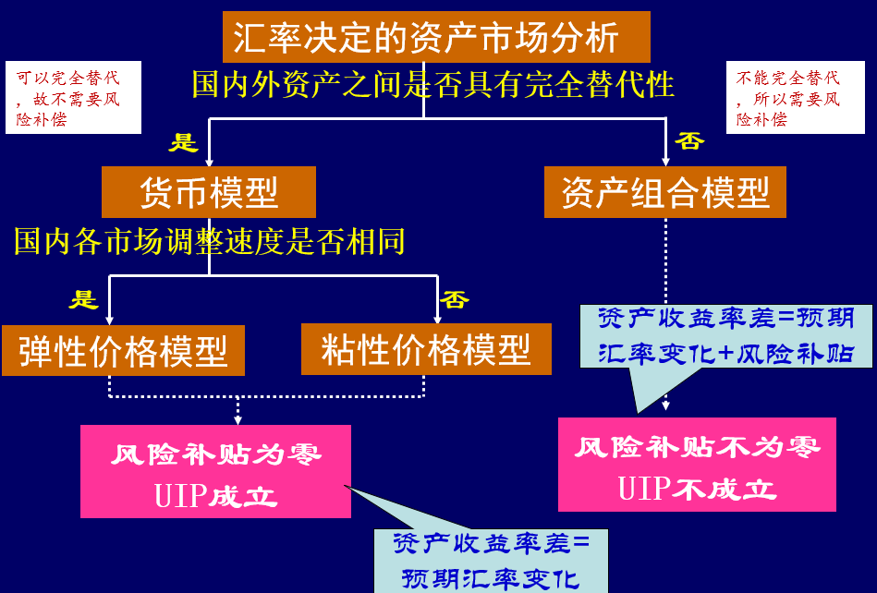
二、汇率的货币论
（一）假定
- 国内外资产完全替代（购买力平价连续存在，存在套购套利）
- UIP连续存在（均衡状况下两国资产的收益差异在于预期汇率变化率）
在此假定下，强调货币市场失衡和均衡对汇率的影响
（二）弹性价格货币模型
- 进一步假定：货币市场失衡后，商品市场和证券市场一样能迅速、灵敏地加以调整，即商品套购机制和套利机制都会发挥作用。
- 分析过程：
$P_{d}=eP_{f}$（购买力平价）
$P_{d}=\frac{M_{s}}{K},P_{f}=\frac{M_{sf}}{K_{f}}$（Ms、Msf为本外国货币供给；K和Kf为本外国货币需求）
$$K=kY^{α}I^{-β},K_{f}=k{Y_{f}}^{α}{I_{f}}^{-β}$$
$$e=\frac{P_{d}}{P_{f}}=\frac{M_{s}}{M_{sf}}{\left(\frac{Y}{Y_{f}}\right)}^{-α}{\left(\frac{I}{I_{f}}\right)}^{β}$$
取对数值：
- 结论
汇率变动与本国货币供给成正比，与外国货币供给成反比；
汇率变动与本国国民收入成反比，与外国国民收入成正比；
外汇汇率与本国利率成正比，与外国利率成反比。
【与国际收支说结论相反】
- 评价
由于其假设本国资产和外国资产完全替代，本国债券市场和外国债券市场可合为一个市场。因此，只考察了若干市场中的货币市场
- 模型存在的问题
- 由于存在资本控制和风险报酬，资产完全替代的假设不一定保持；
- 假设PPP始终成立与实证结果不符
- 模型假设货币需求函数是稳定的，实际上金融自由化使货币需求函数不稳定
- 模型假设两个国家货币需求函数中的系数和弹性相同，过于简单
（三）黏性价格模型（汇率超调模型）
- 基本思想
- 假定货币市场失衡后，商品市场价格具有粘性，而证券市场反应极其灵敏，利率将立即发生调整，使货币市场在短期内恢复均衡。
- 由于价格黏性，货币市场回复均衡完全由证券市场来承受，短期内利率必然超调，即调整的幅度超过长期均衡水平。利率变动引起的大量套利活动，带来汇率的超调。
- 从长期看，价格才会完成因货币市场失衡带来的调整。最终汇率达到弹性价格模型的长期均衡水平。
- 模型分析
以货币扩张为例：
- 短期（价格黏性、利率超调、汇率超调）：货币扩张，因商品市场存在价格粘性，短期内价格不变；证券市场反应非常灵敏，利率下降，利率超调；外汇市场因利率下降造成资本外流，短期汇率升高，汇率超调
- 中期（动态调整阶段）：利率下降，总需求扩张，产量不变情况下，价格上升，则实际货币供应量下降，利息率回升，资本内流，汇率下降。
- 长期（调整结束时）：汇率最终达到弹性价格模型中的长期均衡。货币扩张所引起的仅仅是价格和汇率等名义变量的同幅度上升，而实际变量如实际汇率、实际货币供应量等恢复到最初水平
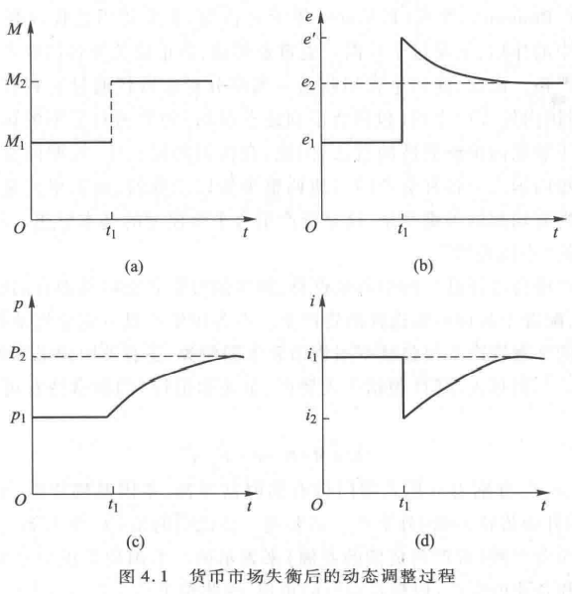
- 主要评价
首次系统总结和阐述了汇率现实中的超调现象，对浮动汇率制下汇率大幅度波动、严重偏离购买力平价的现象给出了解释，有一定的意义。
- 不足之处
- 将汇率波动归因于货币市场失衡，否认商品市场上的冲击对汇率的影响；
- 存在交易成本、税赋待遇和各种风险的情况下，国内外资产完全替代的假设不成立。
（四）资产组合平衡理论
- 基本思想
- 国内外资产之间不具有完全的替代性，国内外资产的风险差异除了汇率风险外，还包括其他风险，即风险补贴不为零
- 接受多恩布什关于短期内价格粘性的看法
- 汇率是使资产市场供求存量保持和恢复均衡的关键变量
- 分析过程
理性的投资者会将其拥有的财富，按照风险与收益权衡，配置于各种可供选择的资产上。
$$W=M+N_{p}+eF_{p}$$
W表示私人部门持有的财富净额（以本币表示）；M表示本国货币资产；N表示本国债券；F表示国外资产
$$M=α\left(i,i_{f},π_{e}\right)W$$
$$N=β\left(i,i_{f},π_{e}\right)W$$
$$F_{p}=γ\left(i,i_{f},π_{e}\right)W$$
$$α+β+γ=1$$
- 当各种资产供给量、预期收益率发生变动时，私人部门实际的资产组合比例与其意愿的资产组合比例就不吻合，原有资产组合平衡被打破；
私人部门对现有资产组合进行调整，以使资产组合符合意愿；
在进行国内、外资产之间的调整过程中，国外国资产替换会引起外汇供求变化，从而带来汇率变化。
当私人部门实际的资产组合比例与其意愿的资产组合比例时，达到均衡汇率。
- 资产市场失衡对汇率的影响
- 外国利息率：外国利息率↑→意愿持有的国外资产比例γ↑，而α↓β↓→M、N超额供给，F超额需求→汇率↑
- 国际收支（私人部门用于的国外净资产）
一国经常账户出现盈余时，私人部门持有的国外净资产↑→意愿持有的外国资产比例γ小于实际持有的→用外国资产交换本国资产，外国资产超额供给，本国资产超额需求→汇率↓
- 政府发行债券
如果政府债券由中央银行购买→M↑→私人部门购买N和F→F需求增大，汇率上升→N需求增大，利率i↓，汇率↑
如果政府债券由私人部门购买，Np↑→一方面私人部门总财富增加，对F需求增大，汇率↑；一方面，债券供给增加，利率↑，汇率↓。总效应不确定
- 中央银行增加货币供给
央行通过购入政府债券增加供给→本国货币供过于求，债券供不应求→利率↓→汇率↑
央行通过购入外国资产增加供给→本国货币供过于求，外国资产供不应求，居民用本国资产交换外国资产→汇率↑
- 私人部门预期
当各种因素引起私人部门预期汇率↑时，私人部门会愿意提高γ，用M和Np去换Fp，e↑
故：
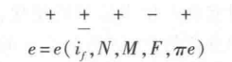
- 评价
- 主要贡献是克服了货币论中关于国内外资产完全替代的假定；并纳入了传统理论所强调的经常账户收支；
- 缺陷主要是没有将商品市场失衡对汇率的影响纳入分析；用财富总额代替收入作为影响资产组合的因素，但没有进一步说明收入对财富的影响
（五）资产市场说评价
- 对汇率研究的方法进行了重大变革
- 用一般均衡分析代替局部均衡分析
- 用存量分析代替了流量分析
- 用动态分析代替了静态分析
- 将长短期分析结合起来
- 对理解汇率现实有一定意义
对汇率剧烈波动现象提出了独特见解，尤其是强调了货币因素和预期因素在其中的作用

第五节 微观市场结构说
注重外汇市场微观结构在汇率决定中的作用，而非传统的宏观经济变量
一、假设的放松
（一）信息不对称，存在私有信息
（二）交易者异质，对价格影响不一致
（三）交易机制不同对价格影响不同
二、基本思想
微观结构理论认为不管是公共信息还是私有信息，还是交易者或者交易机制，要对汇率产生影响，都要通过指令流。
三、指令流
（一）订单流不仅是带符号的交易量（交易量的符号由发起交易的一方决定，发起交易的一方买入则符号为正，否则为负），而且携带了交易商所拥有的私有信息。即期汇率的变动在很大程度上应归因于这种私有信息的传递。
（二）外汇交易活动有两个显著特点
- 即期均衡汇率是做市商在某一时点上所报的外汇价格的函数
- 有关经济当前或将来状态的信息，只有在影响做市商报价时才会影响汇率。正是通过订单流对信息的传导，关于经济的分散信息才会影响做市商报价，从而影响即期汇率。
四、对汇率波动脱离汇率理论的解释
（一）汇率变动之所以和宏观基础变量变动出现不一致性，是因为在信息分散下，关于基本变量的基本状态（即所有的信息集并集）不是马上反映的，而是逐渐地显示出来。虽然汇率完全反映所有的公开信息，但它们从不反映所有的信息。
（二）在没有宏观消息的条件下，汇率也会发生变动，是因为微观经济活动（尤其是交易）传递了信息。
（三）当宏观消息产生时汇率却很少甚至没有变动，这是因为如果之前信息的微观整合过程使得该宏观信息是冗余的，则宏观信息对汇率没有什么影响。
五、微观市场结构说评价
（一）其强调非有效的外汇市场上来自交易者的指令流是传递信息的最主要的变量，并深入讨论外汇市场上汇率的形成机制，很好解释了即期汇率的决定因素
（二）决定长期均衡汇率的仍是宏观基本变量，微观结构理论并不否认这一点，其认为短期汇率波动性为是由指令流决定的。

第六节 汇率理论的演变与发展
国际收支说→购买力平价理论、利率平价理论→弹性论、吸收论、蒙代尔-弗莱明模型、货币分析法→弹性价格的汇率货币模型、粘性价格的汇率货币模型、资产组合平衡说→微观市场结构说

第五章 开放经济下的宏观经济政策

第一节 开放经济条件下的政策目标、工具和调控原理
一、开放经济下的政策目标
宏观经济管理的目标：内部和外部均衡
内部均衡指国内商品和劳务的需求足以保证非通货膨胀下的充分就业，也即非贸易品市场处于供求相等的均衡状态。
指经常项目收支平衡，也即贸易商品的供求处于均衡状态。
二、开放经济条件下的政策工具
（一）外汇缓冲政策——融资弥补
政府动用外汇储备，当外汇储备不够时，政府可通过发行外币债券或向外国银行贷款筹措外汇进行融资
（二）需求管理政策——财政货币政策
采取紧缩或扩张型财政货币政策。一国国际收支赤字时，采取紧缩型财政赤字政策，三种效应——收入效应、利率效应、相对价格效应
（三）支出转换政策
- 汇率政策：改变汇率水平全面控制（可通过变更汇率制度、干预外汇市场买卖外币和本币实现贬值、官方汇率贬值等）。但汇率政策，如汇率贬值最终导致国内价格上升会降低汇率贬值效果，不能用于长期汇率调整
- 直接管制：数量政策（进口配额、进口许可证、外汇管制）；价格政策（进口关税、出口补贴、出口信贷优惠等，相当于汇率政策）；
前者全面控制、见效快，后者较灵活
正确的政策搭配，是国际收支成功调节的核心（见第一章）
（四）米德冲突与斯旺模型
1、米德冲突
- 分析：
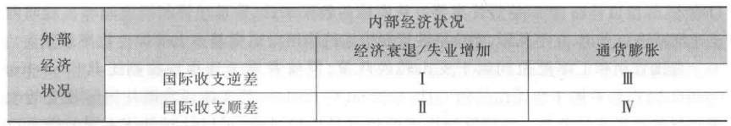
米德冲突：在固定汇率下，国际收支逆差、失业增加或国际收支顺差、通货膨胀这两种特定内外经济状况的组合
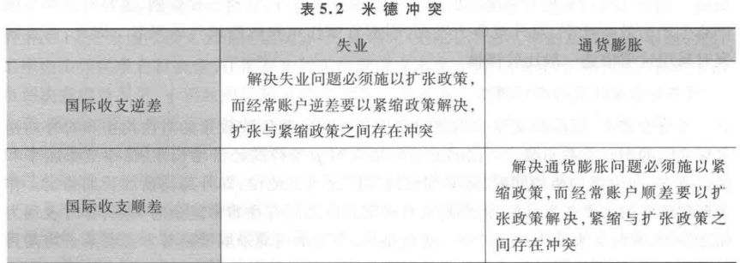
- 结论：
- 在开放经济、汇率固定时，政府主要运用需求管理政策来调节内外均衡，便会出现内外均衡难以兼顾的情形
- 要同时达到内部经济的均衡和外部收支的平衡，就必须采用多种政策并进行适当的搭配。一种政策工具只能用来对付一种目标。
- 米德冲突的缺陷：
- 米德冲突只考虑了固定汇率制度下的情况
- 米德冲突没有考虑国际资本流动因素
2、斯旺曲线
分析：
$$R=e\frac{P^{*}}{P}$$
Y=C+I+G+(X-M)，Y-A=X-M
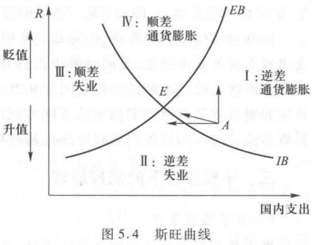
- EB曲线为外部均衡曲线，代表国际收支经常账户平衡时实际汇率R与国内支出水平A的组合。
- 其斜率为正，因为当本币实际汇率上升时，出口增多，进口减少，国际收支情况改善，若要国际收支平衡，则国内支出要增加
- EB曲线以上代表经常账户顺差，EB曲线以下代表经常账户逆差
- IB代表内部均衡曲线，代表国内商品和劳务需求能够满足充分就业时的实际汇率与国内支出的组合。
- IB曲线斜率为负，因为如果实际汇率上升，出口增多，进口减少，要维持充分就业水平，则国内支出要增加
- IB曲线以上代表通货膨胀，IB曲线以下代表经济存在失业
- 斯旺曲线划分为四个区域，I为存在逆差和通货膨胀，Ⅱ为存在逆差和失业，Ⅲ为存在顺差和失业，Ⅳ为存在顺差和通货膨胀
- 当经济处于A点时，存在逆差和通货膨胀，如果只采用紧缩支出政策试图使国际收支平衡则会造成失业，若想采用汇率贬值政策实现国际收支平衡，则会造成更严重的通货膨胀
结论：
斯旺曲线明确说明了仅用一种政策工具，要想同时解决内部和外部均衡问题是不可能的
缺点：
- 但对所涉及的基本经济难题之间的相互关系没有给出深入分析，甚至没有区分货币政策和财政政策对总需求调节的不同方式
- 对国际资本流动问题没有给予充分关注
三、开放经济条件下政策调控的基本原理
（一）丁伯根原则
- 分析：
假设只存在两个目标T1、T2与两种工具I1、I2，政策调控追求的T1和T2的最佳水平为T1*和T2*，令目标是工具的线性函数，则：
T1＝a1 I1＋ a2 I2 T2＝b1 I1＋ b2 I2
只要a1 / b1 ≠a2 / b2，可以求达到最佳目标水平T1和T2需要的I1和I2的水平
当a1 / b1 ＝a2 / b2时，这意味着两种工具对这两个政策目标有着相同的影响，也就是说，决策者只有一个独立的工具而试图实现两个目标，这是不可能成功的。
- 结论：
- 如果一个经济具有线性结构，决策者有N个目标，只至少有N个线性无关的政策工具，才可以实现这N个目标
- 只运用支出增减政策同时实现内外均衡两个目标是不够的，必须寻找新的政策工具并进行合理配合。
- 缺点：
- 假定各政策工具可以由决策当局集中控制
- 二是没有明确指出每种工具是否有必要在调控中侧重某一目标的实现
（二）蒙代尔的政策分派原理
- 有效分类原则：每一目标应指派给对这一目标有相对最大的影响力、因而在影响政策目标上有相对优势的工具
- 以货币政策实现外部均衡目标、以财政政策实现内部均衡目标的指派方案。
- 货币政策对国际收支的影响是确定的，而财政政策对国际收支的影响有两方面：收入和利率效应。
- 若财政政策对国际收支的总净效应为负：
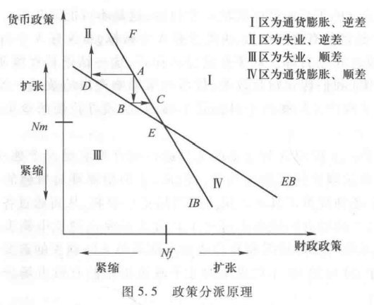
- 在政策分派的原理图中，外部均衡线EB和内部均衡线IB斜率都为负（假定财政政策对国际收支的总净效应为负）。EB均衡线上表示逆差，均衡线下表示顺差。IB均衡线上表示通货膨胀，均衡线下表示失业。E点表示均衡点
- 四个区域的国内外经济状况及应当采取的举措（向均衡点移动）：
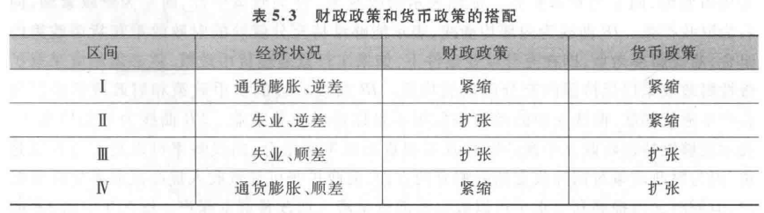
- 如果政策工具被正确指派（以货币政策实现外部均衡目标、以财政政策实现内部均衡目标），则经济向均衡点移动；如果政策工具被错误指派，则经济更加偏离均衡

第二节 开放经济条件下的财政、货币政策——蒙代尔－弗莱明模型
分析小型开放经济下，在不同的汇率政策和国际资本流动性下，货币政策和财政政策的有效性。
一、IS-LM-BP模型的建立
（一）模型的前提
- 总供给曲线是水平的，产出完全由总需求水平决定
- 长期购买力平价也不存在。且名义汇率和实际汇率不存在差别
- 不存在汇率将发生变动的预期，投资者风险中立
（二）模型构建
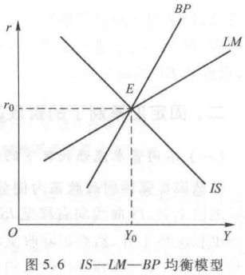
商品市场均衡：IS曲线，斜率为负，政府支出增加及汇率贬值都会使其右移
货币市场均衡：LM曲线，斜率为正，货币供应量增加，曲线右移
外汇市场平衡：BP曲线
$$BP=CA+KA=X\left(e\right)-M\left(Y\right)+KA\left(i,i^{*}\right)$$
- BP曲线斜率为正，因为收入增加，进口增多，经常账户恶化，若想国际收支保持平衡，则利率要高，使资本账户盈余。
- BP曲线的斜率主要取决于边际进口倾向和国际资本流动的利率弹性，边际进口倾向越大，BP曲线越陡峭。资本流动的利率弹性越大，BP曲线越平坦。通常假定边际进口倾向是常数
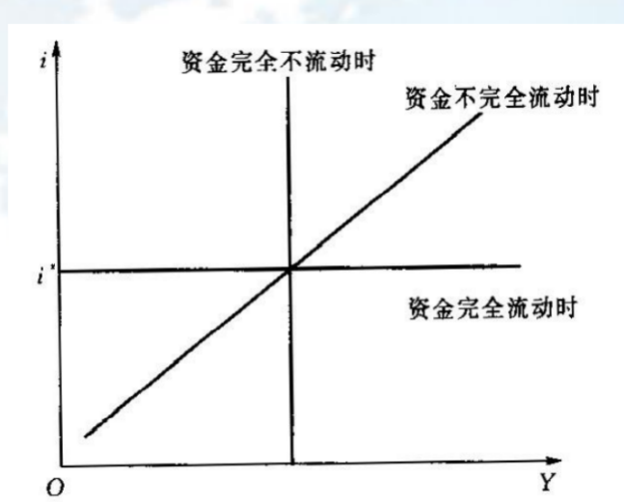
- 所有能使国际收支改善（汇率上升）的因素都能使BP曲线右移
- LM曲线与BP曲线的斜率：都为正，但两条曲线的陡峭程度由国内外资金对利率的敏感程度决定，若资本流动的利率弹性大于货币需求的利率弹性，则BP较之LM更加平坦；反之，则BP较之LM更加陡峭。一般前者出现频率更高
二、固定汇率制下的财政政策与货币政策
（一） 财政政策的实施效果（以增加财政支出为例）
1、资本完全不流动时：
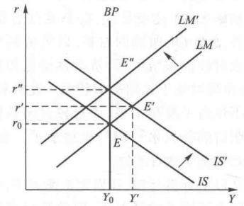
当实施扩张性政策时，新的IS与LM曲线交点下收入和利率提高，国际收支赤字，本币有贬值趋势，为了保持固定汇率，则中央银行在外汇市场上抛出外汇，则货币供给量减少，LM左移
扩张性财政政策在刺激国民收入和就业方面无效，财政支出对私人投资完全挤出
2、资本不完全流动时：
- BP斜率大于LM斜率时：
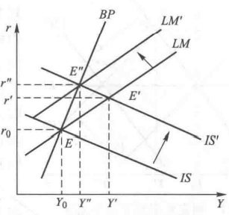
当实施扩张性政策时，新的IS与LM曲线交点下收入和利率提高，但国际收支逆差促使LM曲线右移
扩张性财政政策对于国民收入和就业有一定的刺激作用，但小于封闭经济下财政政策扩张后收入水平增加的幅度，财政政策部分有效，财政支出对私人投资部分挤出。
- BP斜率等于LM斜率：
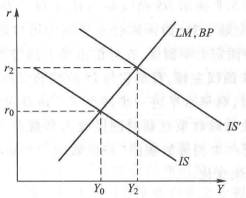
利率上升与收入增加对国际收支的影响正好互相抵消，国际收支处于平衡状态。财政政策有效。
- BP斜率小于LM斜率
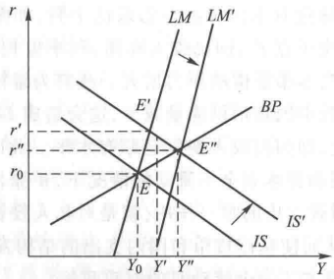
利率上升带来的资本与金融账户的改善效应超过收入上升带来的经常账户恶化效应，国际收支处于顺差，进而使LM右移。均衡时，国民收入增加加大，且高于封闭状态扩张财政政策带来的收入增加，财政政策非常有效
3、资本完全流动时：
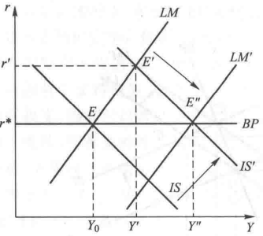
IS右移始终伴随着LM曲线右移，财政扩张结束后，货币供给也相应地扩张了。长期利率不变，收入不仅高于期初水平且较封闭条件下财政扩张后的收入水平，
财政政策时非常有效。
4、总结
- 在固定汇率制下，国际资本完全不流动的情况下，财政政策在影响国民收入或就业方面是无效的；
- 随着国际资本流动性的增大，财政政策的效果不断提高；特别在国际资本完全自由流动时，财政政策最有效率
（二）固定汇率制下的财政政策效果（以Ms增加为例）
1、资本完全不流动时：
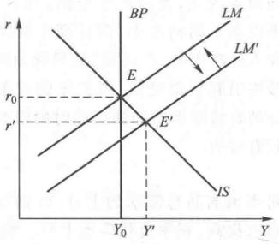
扩张性货币政策使经常账户赤字 ,中央银行干预结果造成货币供应量减少。货币政策在对国民收入等实际变量的长期影响上是无效的。
2、资本不完全流动时：
BP斜率大于、小于、等于LM时效果相同
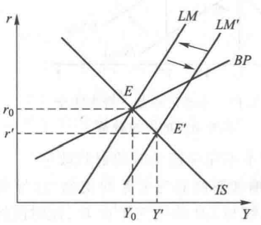
扩张性货币政策使经常账户赤字 ,中央银行干预结果造成货币供应量减少，货币供应量恢复到期初水平，货币政策在对国民收入等实际变量的长期影响上无效。
3、资本完全流动时：
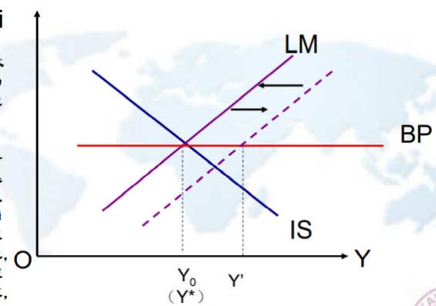
扩张性的货币政策将会引起利率的下降，但在资本完全流动的情况下，利率微小的下降都会导致资金的迅速流出，立即降低了外汇储备，抵消了扩张性货币政策
的影响。货币政策甚至在短期也难以发挥效应。
4、固定汇率制下的货币政策效果总结
- 在固定汇率制下，扩张性货币政策在短期内能降低利率和增加国民收入，但最终货币政策无效。
- 在国际资本完全流动的情况下，即便在短期内，货币政策不能发挥作用
三、浮动汇率制下的宏观经济政策
（一）财政政策效果（以增加财政支出为例）
汇率在变动时，会影响进出口，进而影响IS曲线的移动
1、资本完全不流动
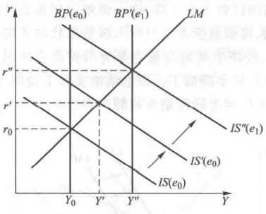
扩张性的财政政策会使IS曲线右移至IS′,国际收支出现赤字，造成本币贬值。贬值会使BP曲线及IS′曲线右移，最终汇率贬值、利率上升、收入不仅高于期初
水平，而且高于封闭条件下的收入提高水平。财政政策比较有效。
2、资本不完全流动
- BP斜率大于LM斜率
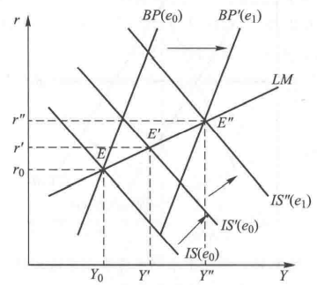
BP曲线斜率大于LM曲线的斜率时，意味着较高的资金流动性使得利率上升带来的资本与金融账户的改善效应不足收入上升带来的经常账户恶化效应，国际收
支处于逆差。国际收支的逆差会使本币贬值，这使得IS′曲线、BP曲线右移，此时的财政政策有效。
- BP斜率等于LM斜率
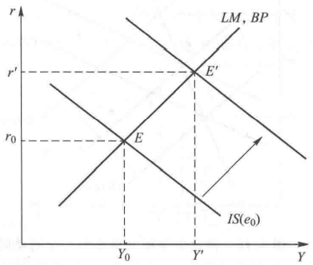
BP曲线和LM曲线重合，E′点自然也位于BP曲线上，利率上升与收入增加对国际收支的影响正好互相抵消，国际收支处于平衡状态。财政政策有效
- BP斜率小于LM斜率
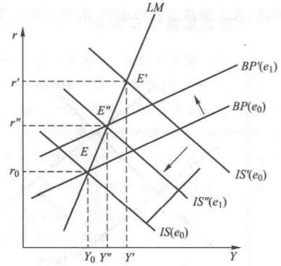
E′点位于BP曲线的上方，资金流动性使得利率上升带来的资本与金融账户的改善效应超过收入上升带来的经常账户恶化效应。国际收支处于顺差，使本币升值，出口减少，进口增加，使得IS′曲线、BP曲线左移
最终财政政策部分有效
3、资本完全流动
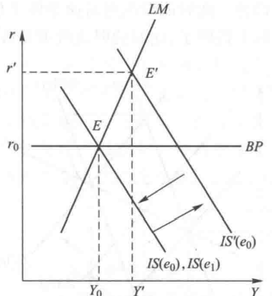
扩张性财政政策导致利率上升，立马引起国际资本流入，本币升值，IS曲线左移，直到回到原来位置。
此时，本币升值，利率不变，收入不变，但收入结构变化（财政支出增加造成了等量的出口下降），财政政策无效
4、浮动汇率制下的财政政策总结
- 浮动汇率制度下，财政政策仍然有效，其扩张或紧缩的效果与国际资本流动的利率弹性有关。BP曲线越陡，财政政策作用越强。
- 资本完全不流动时，财政政策效应最大化；资本完全流动下，财政政策无效。
（二）浮动汇率下的货币政策
1、资本完全不流动时：
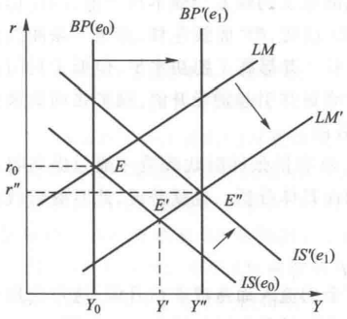
扩张性的货币政策会使LM曲线右移至LM′,从而提高收入，降低利率，国际收支出现赤字，本币贬值。BP曲线及IS曲线都向右移动，直至三条直线重新交于一点。
在新的经济均衡点上，汇率贬值，收入不仅高于期初水平，而且高于封闭条件下的收入提高水平。在这一均衡点上，由于经常账户平衡（X－M＝0），私人消费
与政府支出不变，所以私人投资提高，这便要求利率水平较期初有一定的下降。
最终，利率下降，收入增加，货币政策有效
2、资本不完全流动
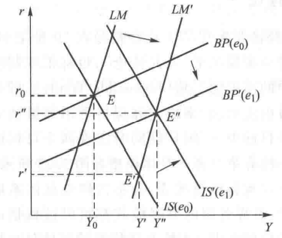
扩张性的货币政策会使LM曲线右移至LM′,从而提高收入，降低利率。收入上升导致了经常账户的恶化，利率下降导致了资本与金融账户的恶化，国际收支出现赤字，造成本币贬值。贬值使BP曲线及IS曲线都向右移动，直至三条直线重新交于一点。
在新的经济均衡点上，收入上升，汇率贬值，但利率水平同期初相比难以确定。
3、资本完全流动
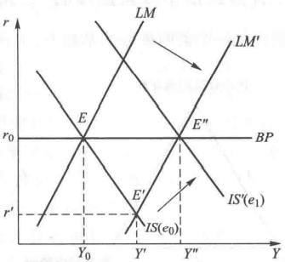
货币扩张造成的本国利率下降，会立刻通过资金流出造成本币贬值，这推动着IS曲线右移，直至与LM曲线相交恢复到原来的利率水平。
新的均衡点下，收入不仅高
于期初水平，而且高于封闭条件下的货币扩张后的情况，本币贬值，利率不变，收入增大。
4、浮动汇率下的货币政策总结
在浮动汇率制下，货币供应量扩张会使货币政策效应放大。
无论国际资本流动的利率弹性如何，货币政策实施的效果都不会收到影响，这是因为在完全的浮动汇率条件下，国际收支的状况无均可以由汇率的波动自动平衡，并不影响本国的货币供应量。
总结：
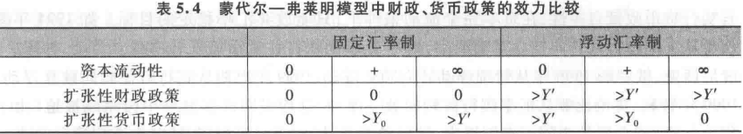
四、蒙代尔-弗莱明模型评价
- 模型假定马歇尔-勒纳条件能够满足；
- 模型的理论基础是凯恩斯主义的需求分析，它忽视了供给方面因素的影响；
- 模型忽略了资本流量与存量的相互关系。模型认为经常账户的逆差可以由资本账户的顺差加以平衡，但经常账户逆差会影响资本账户；
- 其他的缺陷。它认为利率是唯一决定国际资本流动的因素，资产组合中投资的风险和受益等因素也会决定国际资本流动
五、三元悖论（不可能三角）
资本自由流动、汇率稳定、保持货币政策独立性三个目标中，一国只能同时实现两个目标而不得不放弃其中之一。
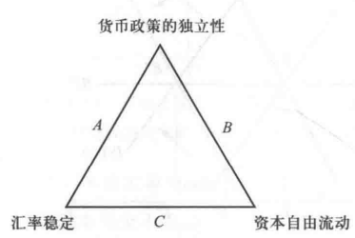
选择A而放弃资本自由流动：曾经的我国
选择B而放弃汇率稳定：美国和亚洲金融危机的部分亚洲国家和地区
选择C而放弃货币政策独立性：中国香港及南美洲部分国家

第三节 开放经济下的汇率政策
一、汇率制度
汇率制度是一国货币当局对本国汇率变动的基本方式所做的一系列安排和规定
（一）汇率制度的类型
1、固定汇率和浮动汇率制度

2、其他汇率制度
- 爬行钉住制
- 定义：爬行钉住制是指该国货币按照某一固定的、事先宣布的幅度或者根据某些量化指标的变化，定期、经常性地、小幅调整的汇率制度。
- 特征：实施国负有维持某种平价的义务，所以其属于固定汇率制；这一平价可以经常小幅度调整，而一般的可调整的钉住制，其汇率调整是偶然的，且一般幅度较大
- 缺陷：回顾式爬行钉住制（依据过去通货膨胀率调整汇率）容易引入通货膨胀惯性，使货币政策失去名义基准作用；平价调整的幅度有限，无法反映真实汇率的变化情况
- 汇率目标区制
- 定义：将汇率浮动限制在一定区域内（如中心汇率的上下各10％）的汇率制度。
- 特征：
蜜月效应：当汇率接近目标区间边缘时，交易者会对汇率预期进行反方向调整，该调整具有稳定性作用，即使不进行干预汇率也不会超过目标区，且有时常常会向中心汇率调整（汇率目标区的可信性是前提）
离婚效应：当基本面受到冲击时，人们预期中心汇率将大幅调整，汇率目标区间不具有可信性，汇率将大幅波动，且幅度超过一般浮动汇率制下的波动幅度
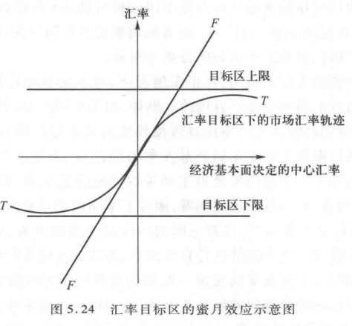
- 货币局制度
- 定义：在法律中明确规定本国货币与某一外国可兑换货币保持固定的交换率，并且对本国货币的发行作特殊限制以保证履行这一法定义务。
- 特征：货币局制通常要求货币发行必须以一定（通常是百分之百）的该外国货币作为准备金，并且要求在货币流通中始终满足这一准备金要求
在这种制度下，货币发行量的多少不再完全听任货币当局的主管愿望或经济运行的实际情况，而是取决于可用作准备的外币数量的多少。货币当局失去了发行货币的主动权。
- 优势：增强货币当局固定汇率制度的可信性，降低投机攻击程度；保证法定汇率稳定、抑制通货膨胀，实现经济、金融稳定发展
- 缺点：
货币当局丧失货币政策独立性，货币当局失去货币调控职能；
货币当局丧失最后贷款人角色；
货币当局丧失国内信用扩张政策，无法救助陷入困境的银行，也暗含着铸币税收入较低；
无法抵御恶性货币投机攻击。
- 汇率制度演化有两个趋势：从相对固定向更加灵活的安排转化；从中间制度向两极制度转化。
（二）固定汇率制与浮动汇率制的比较
1、实现内外均衡的自动调节效率比较
固定汇率制下靠政府调整外汇储备调节；浮动汇率制下靠汇率的变化来调节
- 单一性
浮动汇率制的支持者认为：浮动汇率制下，只需汇率调整，时间快、成本低；而在固定汇率制下，必需通过货币供应量的变化调整本国价格体系，牵涉到许多变量，尤其是价格调整存在粘性时，浮动汇率的优势更为明显。
固定汇率制的支持者认为：在很多情况下，对本国价格体系的调整是非常必要的，完全通过汇率变动调整是不合理的。
- 自发性
浮动汇率制的支持者认为：浮动汇率制，只要一国国际收支出现失衡，汇率就会自动变化，从而对国际收支自发调节；而在固定汇率制下，国际收支失衡一般都需要政府制定出特定的政策组合来加以解决，这一过程中存在时滞等问题使其效率较低。
固定汇率制的支持者认为：（1）导致汇率变动的因素很多，汇率未必能按照平衡国际收支所需要的方向进行调整。（2）汇率只能通过价格因素影响到国际收支，而国际收支是受多种因素共同决定的；（3）汇率对国际收支的调整往往需要国内政策的支持。
- 微调性
浮动汇率制的支持者认为：在浮动汇率制下，汇率可以根据一国国际收支的变动情况进行连续的微调而避免经济的急剧波动。而在固定汇率制下，一国对国际收支的调整往往是问题积累到相当程度时才进行的，这一调整一般幅度较大，对经济的震荡比较剧烈。
固定汇率制的支持者并不否认固定汇率制下的调整较为僵硬，但是可以避免许多无谓的汇率调整，尤其是当这些调整是货币性干扰所造成的时候。
- 稳定性
浮动汇率制的支持者认为：首先，浮动汇率制下的投机是一种稳定性投机，对市场价格的影响是稳定性的。其次，投机性资金不易找到投机机会，而固定汇率制下，政府较少调整汇率，所以给投机性资金找到汇率错误定值的时机；
固定汇率制的支持者认为：首先，由于投机者心理往往非理性，浮动汇率制下盛行的是非稳定性投机，扩大了市场价格波幅；其次，固定汇率制下政府的介入至少使市场交易者心理上存在名义锚，可以通过改变投机者预期对汇率稳定施加影响，消除不确定性。
2、实现内外均衡的政策利益比较
- 政策自主性
要求实行浮动汇率制的重要理由之一就是货币政策可以从对汇率政策的依附中解脱出来。并且，浮动汇率制下一国可以将外国通货膨胀隔绝在外，独立制定本国经济稳定与发展的政策。
固定汇率的支持者指出，首先，完全利用汇率政策解决外部均衡，意味着政府准备接受任何汇率水平，显然不可能；其次，汇率调整必须有相应的国内其他政策的配合才能发挥效力；再次，浮动汇率制不可能真正隔绝外国通胀对本国的影响。
- 政策纪律性
浮动汇率制的拥护者指出，浮动汇率可以防止货币当局对汇率政策的滥用
固定汇率制的支持者认为，固定汇率制可以防止对货币政策的滥用（如扩张的货币政策会对固定汇率制构成威胁）。
- 政策放大性
浮动汇率制下货币财政政策对收入等实际变量的影响比固定汇率制下的效应一般要大。
固定汇率制的支持者认为，政府在对固定汇率制的维系中，会获得执行政策始终一致的声誉，在政府政策实施过程中，会通过影响人们心理预期受到额外效果。
3、对国际经济关系的影响
- 对国际贸易、投资等活动的影响
浮动汇率制的拥护者认为浮动汇率有利于国际间经济交往。首先，汇率可以自由浮动，使得固定汇率制下政府为维持固定汇率而采取的种种直接管制措施失去必要；其次，浮动汇率的不确定因素可以通过远期交易等方式规避风险
赞成固定汇率制的人认为进行各项规避风险的交易本身有成本；而且，很多经济活动是无法规避汇率风险的。
- 对通货膨胀的国际传播的影响
浮动汇率制的拥护者认为，浮动汇率有利于隔绝通货膨胀的国际传递。
主张实行固定汇率制的人认为，浮动汇率下同样存在通货膨胀的传递问题，并且这一传递具有不对称性。当本币贬值时，进口成本上升，物价上升，而当本币升值时，进口成本则因价格刚性而不容易下降或下降不足，其净效应是物价的上升。扩大到两个国家的相互关系看，一国货币的升值便是另一国货币的贬值，贬值国的物价上升幅度要超过升值国家的物价下降的幅度。其净效应便是世界物价水平的上升。
- 对国际间政策协调的影响
浮动汇率制的拥护者认为，首先，汇率本质上是个具有“竞争性”的变量，任何一种汇率制度都不可能完全解决这一问题；其次，在浮动汇率制下，汇率的大幅度波动往往会引起各国关注，进而形成国际间的磋商协调，这在某种程度上反而会加强各国的政策协调。
一般认为，在浮动汇率制下，由于缺乏关于汇率的有约束力的协议，各国易于利用汇率的自由波动而推行竞争性贬值
（三）汇率制度的选择理论
1、最适货币区理论
所谓货币区指的是：区域内各成员国货币相互保持钉住汇率制，对区外各种货币实行联合浮动。
- 蒙代尔的要素流动性准则
要素流动性和汇率弹性存在替代关系，需求从一国转移到另一国所造成的国际收支调整要求，既可以通过汇率调整，也可以通过生产要素在两国的移动来解决。
生产要素流动性较高的国家越适宜组成货币区，与国外生产要素市场隔绝较为严重的国家越适宜组成单独的货币区
- 麦金农的经济开放程度准则
社会总产品区分为可贸易商品和不可贸易商品，可贸易商品相对于非贸易品的比重越高，经济越开放；经济开放程度越高，越应实行固定汇率制。
- 赫勒对影响汇率制度选择因素的总结
经济开放程度；经济规模；进出口贸易的商品结构和地域分布；国内金融市场的发达程度及其与国际金融市场的一体程度；相对的通货膨胀率
经济开放程度越高、经济规模越小，或者进出口集中在某几种商品或某一国家的国家，一般倾向实行固定汇率制或钉住汇率制
经济开放程度低、进出口商品多样化或地域分散化、同国际金融市场联系密切、资本流出入频繁、国内通货膨胀率和其他国家不一致的国家适合浮动汇率制
2、原罪论
原罪是指这样一种状况：一国的货币不能用于国际借贷，甚至在本国市场上，也不能用本币进行长期借贷。因此，一国的国内投资不是出现货币错配，便是出现期限错配。
这种“原罪”的直接后果是：汇率或利率稍有波动，便会有一批企业应声倒地，整个金融体系十分脆弱。
对这种国家，选择任何汇率制度都存在问题。最好的办法是放弃本国货币而采用某种国际货币
3、害怕浮动论
“害怕浮动”指这样一种现象：一些归类为实行弹性汇率制的国家，却将其汇率维持在对某一货币(通常为美元)的一个狭小幅度内，这反映了这些国家对大规模的汇率波动存在一种长期的害怕。
它们的国际储备的变动性相当高，利率的变动性异乎寻常地高。实际实施的软钉住制（爬行钉住制、可调整的钉住制、汇率目标区）
4、两级论（中间制度消失论）
“中间制度消失论”的要点是，在金融开放环境中，适合于发展中国家的汇率制度只有自由浮动汇率制和具有非常强硬承诺机制的固定汇率制度；介于两者之间的中间性汇率制度正在消失或应当消失。
因为在资本自由流动的情况下，
政府不可能同时实现汇率稳定、货币政策独立性和金融市场国际一体化这三个目标，必须放弃其中的一个。
5、退出战略
从钉住的固定汇率制中退出，实际是相当频繁的事件。从根本上说，一国之所以要退出钉住汇率制，是基于成本和收益方面的考虑。
关于退出战略的研究涉及在什么条件下退出，以及怎样退出和退往何处的问题。当前研究结论：
- 对大部分新兴经济体来说，较高的汇率弹性是有利的；
- 一国如果要放弃固定汇率制，应选择外汇市场较平静的时期，或货币趋于升值时，尤其是当有大规模资本内流时，这时的退出战略的成功可能性较大；若在危机下被迫退出，则应迅速
- 在试图退出钉住汇率前，有关国家需改善和加强其财政和货币政策。
（四）汇率水平（贬值）对经济的影响
1、对国际收支的影响
参考第三章的国际收支理论，相对价格效应、收入效应、现金余额效应，本币贬值带来经常账户改善
2、对国际资本流动影响
取决于贬值如何影响人们对该国货币今后如何变动的预期。如果贬值幅度不够，人们预期未来还会继续贬值，则人们会将资本从本国转移到其他国家
3、对产量的影响
贬值后，国际收支改善，如果还存在闲置资源，则产量扩张。如果一国已经充分就业，则贬值只会带来物价上升。
4、对资源配置的影响
贬值后，出口品的本币价格上升，诱发生产资源从非贸易部门转移到贸易部门
5、对物价的影响
有两方面影响，一方面，贬值通过贸易收支改善的乘数效应，引起需求拉升的物价上升；另一方面，通过提高国内生产成本推动物价上升。
（五）政府对外汇市场的干预
1、干预外汇市场的目的
- 防止汇率在短期内过度波动
- 避免汇率水平在中长期内失调
- 进行政策搭配的需要
- 其他目的（为维持低汇率刺激出口）
2、干预外汇市场的类型

3、外汇市场干预的效力
政府在外汇市场的干预是通过两个途径发挥效力的：一是通过交易改变各种资产的数量和组成比例，从而对资产市场上确定的汇率产生影响；一是通过干预行为本身向市场上发出信号，通过影响预期来影响汇率。
①干预的资产调整效应
- 运用货币模型分析
$$e=\frac{P}{P^{*}}=\frac{M_{s}}{M_{d}}/\frac{M_{s}^{*}}{M_{d}^{*}}=\frac{M_{s}}{M_{s}^{*}}{\left(\frac{Y^{*}}{Y}\right)}^{α}{\left(\frac{i}{i^{*}}\right)}^{β}$$
$$lne=lnP-lnP^{*}=α\left(lnY^{*}-lnY\right)+β\left(lni-lni^{*}\right)+lnM_{s}-lnM_{s}^{*}$$
假定外汇市场上本币贬值超过一定幅度
非冲销式干预通过在外汇市场上售出外汇实现，造成本国货币供应量减少，带来本国价格水平的下降和本币的升值。
冲销式干预维持货币供应量的稳定，如果不考虑预期等其他因素时，不能影响汇率
- 运用资产组合模型分析
资产组合模型下本币资产和外币资产之间不可完全替代，汇率由货币市场、本国债券市场、外国债券市场共同决定
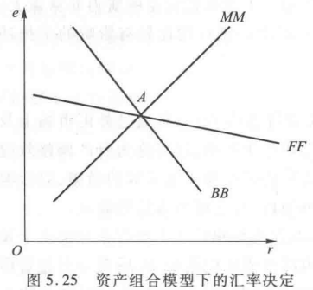
- MM曲线代表货币市场均衡，其倾斜向上（当利率上升时，对货币需求下降，若要平衡，则需要汇率上升带来国际收支改善，使国外对本币需求增多）。当货币供给量增大时，MM曲线向左移动。
- BB曲线代表本国债券市场均衡，其倾斜向下（当利率上升时对本国债券需求增多，则需要汇率下降减少对本国债券需求来平衡）。当国内债券供给增多时，BB曲线向右移动
- FF曲线代表外国债券市场均衡，其倾斜向下（当利率上升时对外国债券需求降低，为了外国债券市场平衡，则需要汇率下降增多对外国债券需求）。当外国债券供给增多时，FF曲线左移
- 非冲销式干预，政府在外汇市场上出售外国债券，外国债券供给增加，FF曲线左移，此时货币供给量减少，MM曲线右移。最终汇率下降
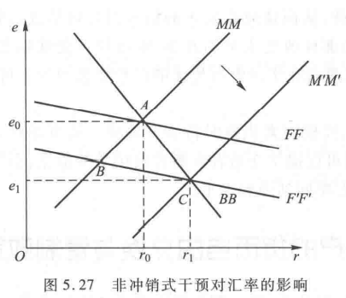
冲销式干预，政府在外汇市场上出售外国债券，同时为了保持本国货币供给不变，通过公开市场操作购买国内债券。从而外国债券供给增加，本国债券供给减少。则FF曲线左移，BB曲线左移。最终汇率下降
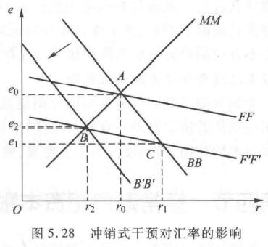
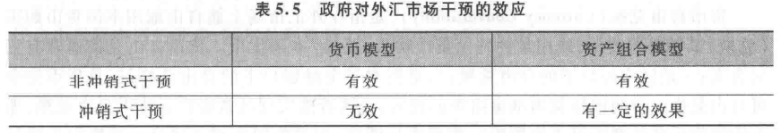
②干预的信号效应
一般在市场预期混乱、投机因素猖獗时特别有效。信号效应的实现要求市场参与者遵循理性预期；最为重要的是，政府必须建立起言行一致或具有政策一致性的声誉，从而使政府发出的信号具有可信性。

第四节 经常账户和资本账户的货币自由兑换和管制政策
一、货币自由兑换的概念
- 指在外汇市场上，能自由地用本国货币购买（兑换）某种外国货币，或用某种外国货币购买（兑换）本国货币。分为经常账户的货币自由兑换、资本和金融账户的货币自由兑换、完全的货币自由兑换。
- 经常账户下的自由兑换：对经常账户外汇支付和转移的兑换实施无限制。IMF章程第八条规定，凡是实现了经常账户下的货币自由兑换的国家，该国货币就是可自由兑换货币。
- 资本与金融账户下的货币自由兑换：对资本的流入和流出的兑换不加限制
- 完全的货币自由兑换：取消对外汇交易的所有限制。
- 一国货币实现完全可兑换性，一般来说要经历经常账户的有条件兑换、经常账户自由兑换、经常账户自由兑换加上资本与金融账户的有条件兑换、经常账户可自由兑换加上资本与金融账户自由兑换这样四个阶段。
二、货币自由兑换的条件
1.健康的宏观经济状况
- 稳定的宏观经济形势
- 有效的经济自发调节机制
- 成熟的宏观调控能力
2.健全的微观经济主体
3.完善的金融体系
4.充足的国际清偿手段
5.恰当的汇率制度和汇率水平
三、外汇管制
（一）外汇管制的定义
一国政府利用各种法令、规定和措施，对居民和非居民外汇买卖的数量和价格加以控制。
（二）外汇管制的手段
- 价格管制
- 本币定值过高；
- 复汇率制：当局对外汇汇率人为制定两个或两个以上的汇率，不同的汇率适用于不同的交易项目，对鼓励的交易制定优惠的汇率。
- 数量管制
对外汇数量统筹统配，包括外汇配给控制和外汇结汇控制
- 外汇结汇控制：强制外汇收入者按官价向指定银行全部或部分出售
- 外汇配给控制：按外汇使用的优先级对有限外汇进行配给
（三）外汇管制的优缺点
- 优点：
- 对短期内缓解国际收支失衡、维持汇率很见效
- 对抑制物价上升、促进产业结构改善也有一定作用
- 缺点：
- 本币定值过高容易形成黑市，使外汇市场紊乱，并造成资源配置扭曲
- 无助于外汇和国际收支失衡问题的根本解决
- 行政费用大，助长官僚主义和寻租行为。

第五节 国际储备政策
- 国际储备政策概述
- 国际储备的定义
国际储备是指一国货币当局能随时用来干预外汇市场、支付国际收支差额的资产。
- 国际储备的构成
- 非货币黄金
货币性黄金指一国货币当局作为金融资产持有的黄金。
目前，各国货币当局在动用国际储备时，并不能直接以黄金实物对外支付，而是要现在黄金市场上出售换成可兑换黄金。从这一角度看，黄金实际上已不是真正的国际储备，只是潜在的国际储备。
- 外汇储备
一国货币当局持有的对外流动性资产，主要包括银行存款和外国债券等
外汇储备是国际储备的主体。一国货币充当国际储备货币，需具备两个基本特征：自由兑换货币；内在价值相对比较稳定。
- 在IMF的储备头寸
IMF的储备头寸指会员国可以自由提取使用的资产，具体包括会员国向IMF缴纳份额的外汇部分和IMF用去的本国货币持有量部分。
IMF成员国需向IMF缴纳一定份额，其中25％需以可兑换货币缴纳，其余75％用本国货币缴纳。成员国国际收支困难时，有权以本国货币抵押的形式向IMF申请提用可兑换货币，称为普通提款权，提款数额分五档，最高可达份额的125％。
一国的净储备头寸等于它的份额减去IMF对其货币的持有额。
- 特别提款权（SDR）
SDRs是IMF对会员国根据份额分配的、可用以归还IMF贷款和会员国政府之间偿付国际收支赤字的账面资产。
SDR的特点：①没有内在价值，是IMF人为创造的；②不是通过国际交往取得，也没有以所缴纳的份额作为基础，而是由IMF根据成员国的份额无偿分配的；③只能在IMF及各各国政府间发挥作用。
- 国际储备与国际清偿力
- 国际清偿力要比国际储备的概念广一些，其不仅包括一国持有的国际储备，而且还包括一国从国际金融市场和国际金融机构融通资金的能力、商业银行持有的外汇、其他国家希望持有本国资产的愿望、利率提高时引起资金流入的程度。
- 一国国际储备概念只限于无条件的国际清偿能力，而不包括有条件的国际清偿能力（即一国的潜在清偿力）
- 国际储备的作用
- 融通国际收支赤字
- 干预外汇市场，维持本国汇率稳定
- 充当对外举债的保证（向外国借款和还本付息的一项重要保证）
- 国际储备的管理
- 国际储备需求管理
影响国际储备数量的因素：
- 持有国际储备的成本：
持有国际储备是进口品的投资收益率与持有储备资产的收益率的差额，成本越大，储备资产需求越小
- 进入国际金融市场筹措应急资金的能力
一国进入国际金融市场筹措应急资金的能力越大，其持有的国际储备越小
- 国际收支受到各种冲击的规模和类型
一国国际收支受到内外冲击的概率和规模越大，国际储备应越多
一国面临的冲击越偏向于短期性，在其他条件不变时，应持有越多国际储备资产
- 调整速度
长期失衡时，调整速度越慢，所需的国际储备越多
影响调整速度的因素有：边际进口倾向、进出口供需弹性（弹性越大，调整越快）、汇率制度（汇率弹性越大，调整越快）、外汇外贸管制程度（管制越大，储备越少）、各国政策的国际协调（实施国际协调可以减少国际储备需求）
- 进出口规模
进口规模越大，所需国际储备越多。用储备与进口规模的比例粗略衡量一国储备是否充足
- 国际储备供应管理
- 在IMF的储备头寸和特别提款权是IMF根据各国份额分配的，一国无法主动增加两者持有额。一国增减国际储备，主要通过货币性黄金和外汇储备着手
- 一国只有用本国货币在国内收购黄金才能增加其国际储备，这一过程被称为黄金的货币化，否则只是改变了国际储备的结构，并没有增加外汇储备。
- 一国货币当局可以通过在外汇市场上抛售本国货币、购入外国货币增加国际储备。
- 除了外汇干预，一国货币当局还可以在国际金融市场或国际金融机构借入贷款补充外汇储备
- 从根本上看，增加外汇储备的来源是国际收支盈余
- 国际储备的结构管理
- 国际储备货币种类的安排——安全性和盈利性
一国国际储备可以分为两个部分：一部分用于日常弥补赤字和干预外汇市场的需要，被称为交易型储备，这部分储备的货币构成应与弥补赤字和干预外汇市场所用的货币构成一致；另一部分用于不可预测的突发的内外冲击，被称为预防性储备，这一部分货币构成应按照分散投资原理做到多元化
- 储备的资产流动性结构确定——流动性和盈利性
- 国际储备按流动性可分为：
一级储备：流动性最高的资产，即活期存款和短期票据，平均期限3个月
二级储备：盈利性高于一级储备，流动性低于一级储备但仍较高。如中期国库券，平均期限2~5年
收益率高但流动性低的储备资产。如长期公债和其他信誉较好的债券，平均期限4~10年
- 在IMF的储备头寸类似于一级储备；特别提款权视同于二级储备；黄金可列为高收益低流动性的储备资产；储备资产一般不包括公司债券

第六章 国际金融危机与开放宏观经济政策

第一节 国际资本流动概述
（一）国际资本流动的定义
国际资本流动是指资本从一个国家或地区转移到另一个国家或地区，它主要反映在一个国家国际收支平衡表的资本与金融账户中。
- 国际资本流动的类型
- 长期资本流动
期限在一年以上的资本流动是长期资本流动。
- 直接投资
一国企业或个人对另一国的企业等机构进行的投资
包括在外国创办新企业、收购国外企业股权达到一定比例以上、利润再投资
- 证券投资
指通过在国际债券市场购买中长期债券，或在国际股票市场上购买外国公司股票
与直接投资的区别在于，证券投资者对于投资对象企业并无实际控制和管理权。而直接投资者则持有足够股权来管理、经营投资对象企业
- 国际借贷
主要有政府贷款、国际金融机构贷款、国际商业银行贷款和出口信贷等
- 短期资本流动
短期资本指一年或一年以下的各种金融资产
- 套利性资本流动
套利性资金流动一般是为了利用各国金融市场上利率与汇率的差异而赚取差价，它可以分为套汇与套利两种操作手段。
- 避险性资本流动
避险性资金流动又称资本外逃，它是指金融资产的持有者为了资金安全而进行资金调拨所形成的短期资金流动
- 投机性资本流动
投资者利用国际市场上的汇率、金融资产或商品的价格波动，从中谋取利润而引起的短期资金流动。
- 国际资本流动的动因
国际资本流动是一种生产要素在国际间的转移，与国际贸易类似，国际间的要素报酬差异将造成生产要素在国际间的流动。（各国资本报酬率的差异，即利息率。资本从低利率国流向高利率国的单向流动）
- 证券投资国际分散化的动因
投资者除了关心投资收益外，也注重投资收益的稳定性。证券投资国际分散化将有利于分散非系统性风险，更利于改善风险管理和提高收益。
- 国际资本流动之谜
- 根据新古典理论，资本的边际报酬率是递减的。因此在资本自由流动的条件下，资本应该由人均资本存量较多、资本边际生产力较低的国家流向资本存量较少、资本边际生产力较高的国家，即资本应该由富国流向穷国。
- 富国没有向穷国输出稀缺资本的现象被称为“卢卡斯之谜”、资本流动的“卢卡斯悖论”
- 净直接投资资本的流动方向和新古典增长模型预测的方向是一致的，而权益类投资的方向却是逆向流动的

第二节 早期国际金融危机理论
（一）凯恩斯的“恶意资本”理论
凯恩斯将资本分为善意资本（投资于生产、基建和服务的资本）和恶意资本（纯粹为投机目的的资本）。恶意资本和错误的政府政策导致1930年代的大萧条。
- 熊彼特的“创造性破坏”理论
创新成为了体系进步和不稳定的原因。“创造性地破坏”的体系发展迫使旧的技术、产品、经济金融体系快速适应或被淘汰。当创新步伐突然加快，就有可能发生严重的危机。
- 费雪的“债务-通缩”理论
理论是指经济主体的过度负债和通货紧缩这两个因素会相互作用、相互增强，从而导致经济衰退甚至引起严重的萧条。
- 明斯基的“金融不稳定”假说
- 信用体系不稳定是危机发生的一般原因。危机是在外部冲击使投机泡沫破裂时产生的。
- 当投机需求增加并迅速取代生产性投资需求，就会出现过度交易，投资者大量购买的结果是银行信贷增加，而抵押品价格越来越通胀的，于是泡沫的加速成长。泡沫破裂时，市场出现恐慌性抛售，资产价格急速下跌，投资者遭受巨大损失，银行业出现信用枯竭。
- 金德尔伯格的“疯狂、恐慌、崩溃”理论
- 金融危机的整个过程包括疯狂——恐慌——崩溃三个阶段
- 当高度发达的金融市场出现后，人们疯狂投机（把货币换成金融资产），疯狂投机行为和投资者的心理预期使通货紧缩对经济的不利影响放大
- 最后贷款人在恐慌发生前的救助是重要的，而且最后贷款人存在本身就能一定程度上避免金融恐慌。
大萧条原因：供给过度，有效需求不足；过度投机；政府错误的财政货币政策；

国际债务危机
- 债务危机概述
- 债务危机包括对外主权债务危机和国内债务危机
- 对外主权债务危机指主权债务国家在主权债务到期日未能支付本金或利息，也包括新债务条款与原条款相比明显对债权人不利的债务重组
- 国内债务危机也包括银行冻结银行存款，或强制将美币存款换成本币存款
- 债务危机的来源
- 过度放贷和过度借债
- 外部冲击
- 以外币计价的巨大外债敞口和汇率风险
- 短期国际借贷的波动
- 危机的国际传染
- 违约的成本
- 主权债务违约的成本
导致该国未来无法获得国外借款
使该国的国际贸易受损
海外资产将被没收
- 主权债务违约的收入
不必再继续支付贷款余额的本金和利息
- 国际债务危机的解决措施
- 援助计划
各国政府为危机国家提供过渡性贷款，防止违约国经济大幅衰退（无法为投资提供贷款）。但援助效果不能确定且有道德风险
- 债务重组
债务总金额不变，但延长债务偿还期限；债务削减或豁免

第四节 货币危机理论（现代国际金融危机理论）
- 国际金融危机一般包括国际债务危机、银行危机、货币危机、孪生危机
- 货币危机（currency crisis）通常是与缺乏弹性的汇率制度相联系的，主要发生于固定汇率制下，指市场参与者通过外汇市场对某国货币进行抛售等操作，最终导致该国固定汇率无法维持，外汇市场动荡不安。
- 孪生危机（twin crisis）包括银行危机和货币危机。现代金融危机理论的基础是国际货币危机理论
一、经济基础恶化带来的投机性冲击导致的货币危机——第一代货币危机理论（墨西哥、阿根廷、智利危机）
主要结论：在固定汇率制度下政府主要经济目标之间存在的冲突和矛盾将最终导致固定汇率制度无法维持而崩溃，特别是政府追求过度的扩张性财政政策和货币政策而导致的经济基本面恶化，是引发对固定汇率发动投机性冲击、从而发生货币危机的主要原因。
分析过程：
假定一国货币需求稳定，货币供给由国内信贷和外汇储备构成。
国内信贷扩张->货币供给增加->对外商品、劳务、金融资产购买增加->固定汇率制下政府对汇率的干预->外汇储备减少->外汇储备枯竭时将放弃干预、汇率被迫浮动或贬值->货币危机
若投机者基于经济基本面因素预期固定汇率制会崩溃->大量抛售本币，购入外汇->加速外汇储备耗尽->货币危机
保持紧缩的财政和货币政策，使经济基本面健康是解决该类危机的关键
二、主要由心理预期的自我实现所导致的货币危机——第二代货币危机理论（欧洲货币危机）
主要结论：在经济基本面还比较健康、外汇储备尚比较充足的情况下发生的。货币危机的发生不是由于经济基础恶化，而是由于贬值预期的自我实现所导致的。
分析过程：
- 当局为了维持固定汇率制，除了可以动用储备外，还可以通过提高利率（投机首先要吸纳足够的本币）来提高投机者进行投机性攻击的成本。
- 当局通过权衡维持固定汇率所付出的成本与得到的好处，来决定是否放弃固定汇率。
- 当局通过提高利率维持固定汇率的努力在增加政府坚持固定汇率制的成本的同时，本身也会加强市场的贬值预期。贬值预期可以自发引起贬值，即货币危机会“自我实现”
- 政府为抵御投机性冲击而持续提高利率直至最终放弃固定汇率是这一危机发生的一般过程
三、第三代货币危机理论（东亚货币危机理论）
- 道德风险论
- 政府对金融中介的隐性担保以及监管不力，导致金融中介存在严重的道德风险问题：
- 金融中介的经理会选择高风险项目，将过多风险贷款投向房地产和证券市场，导致资产泡沫产生；
- 国外债权人会低估金融中介资产组合的真实风险，愿意借钱
- 金融中介以外币计价的负债比例上升、以本币计价的资产风险不断加大，关于金融中介资产未来回报的不利消息或不利预期就会引发国外投资者对国内金融中介的挤兑，，产生对外汇储备的突然需求，迫使货币贬值
- 政府被迫介入对企业挽救时，如果政府求助于扩张性政策，可能会引发第一代模型中的货币危机
- 金融恐慌论
- 货币危机的本质与经典的银行挤兑模型相似。货币危机发生的国家不是从长期上无力偿还外债，而是短期的流动性不足。
- 通过国内金融机构，短期外债被转化为缺少流动性的长期贷款。期限上的不匹配性容易使投资者产生恐慌心理，使得外资撤离该国或该地区，导致了该国或该地区资产价格的下降以及货币的贬值
四、次贷危机后金融危机理论的最新发展
第一，诱发因素上更具综合性、多元化。（包含系统性风风险因素，也包含金融工具创新）
第二，危机更具传染性
第三，危机的治理举措影响宏观经济金融的运行，政府在很多情形下成为加重或者恶化金融危机的关键性角色。
第四，危机的表现形式也日具复合状态。
- 大萧条与次贷危机比较：居民高负债低储蓄；资产泡沫膨胀；股市暴跌；住房市场危机；金融机构告急；
- “这次不一样”综合症的本质是人们认为金融危机是一件在别的时间、别的国家、发生在别人身上的事情。因为我们比别人做的好，同时从历史中吸取了教训，金融危机不会发生在我们自己身上。然而事实并非如此

第七章 政策的国际协调

第一节 宏观经济政策的国际协调
一国财政、货币政策对别的国家会产生溢出效应。冲击在开放经济之间的传导机制包括收入机制、利率机制、相对价格机制三种。
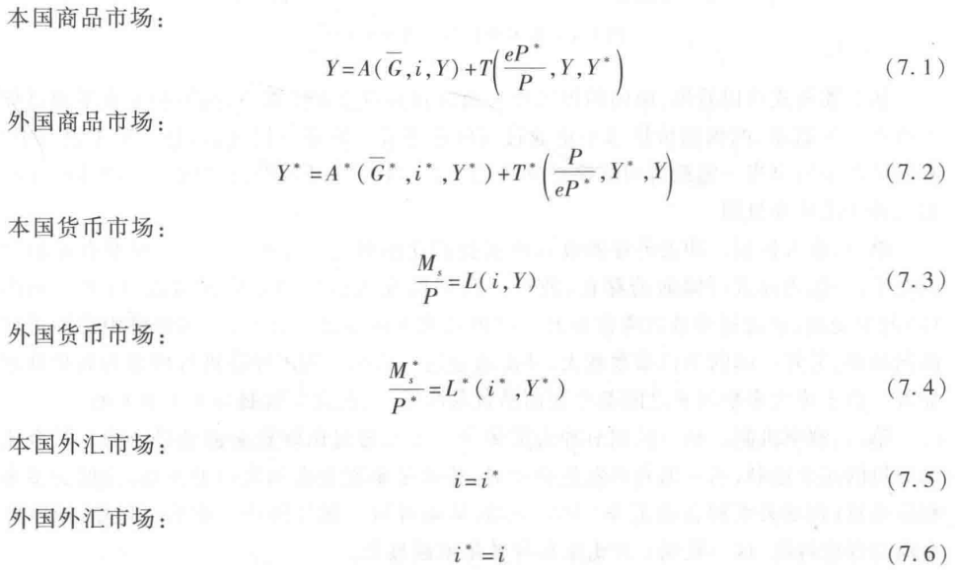
- 收入机制：一国边际进口倾向的存在，使得一国国民收入的变动导致该国进口(即另一国出口)发生变动，这通过乘数效应带来另一国国民收入的变动；一国经济中边际进口倾向越高，另外一国的出口乘数越大，冲击通过这一机制向别国经济进行传递的效果就越显著。
- 利率机制：利率机制对冲击的传导主要是通过国际资金流动进行。当一国利率发生变动时．势必带来资金在国家间的流动 便会带来相应变量(例如外汇储备或汇率)发生变动，从而对另一国经济产生影响。国际间资金流动程度越高，这一机制对冲击的传导效果就越显著
- 相对价格效应：相对价格机制包含两个方面：其一是汇率不变但一国国内的价格水平发生变动，其二是本国名义汇率发生变动。上述任何一种变动都会引起实际汇率的变动，带来两国商品国际竞争力的变化，从而对别国经济产生冲击
一、固定汇率下的宏观经济政策传导
1、固定汇率下的货币政策
当实施扩张性货币政策时，①收入效应：LM曲线右移，本国收入上升，利率下降，外国出口增多，外国收入增多，利率上升，外国IS曲线右移。②利率效应：外国利率高于本国利率，资本外流，本国为维持固定汇率减少货币供给，本国LM曲线左移，利率上升，收入下降；外国外汇储备增加，增加货币供给，外国LM曲线右移，收入上升，利率下降。③本国LM曲线左移过程中，外国出口下降，外国IS曲线左移，直至两国利率相等时达到新的平衡。
最终，世界货币存量增加，利率水平下降，两国产出水平均升高
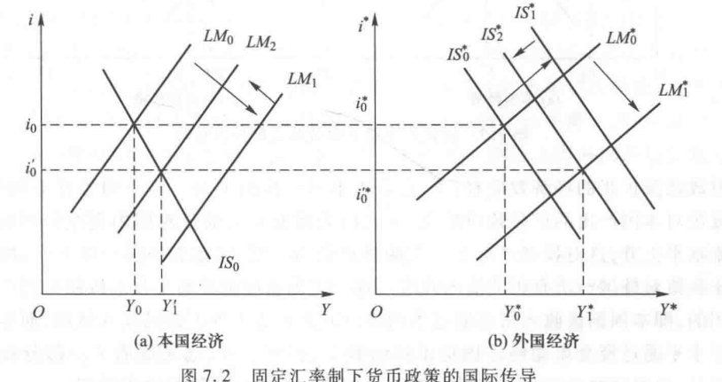
2、固定汇率下的财政政策
本国实施扩张性财政政策，①收入效应：本国IS曲线右移，收入上升，利率上升，外国出口增多，外国IS曲线右移，外国收入增多，利率上升，但利率上升幅度小于本国；②利率效应：本国利率相对高于外国利率，资本流入大于流出，为维持固定汇率本国增加外汇储备，增加货币供给，本国LM曲线右移，收入上升，利率下降；外国国际储备减少，减少货币供给，LM曲线左移，收入下降，利率上升；③本国LM曲线右移导致外国出口增多，外国IS曲线右移，外国收入上升，利率上升。
最终，世界货币存量不变，利率都上升，收入都提高
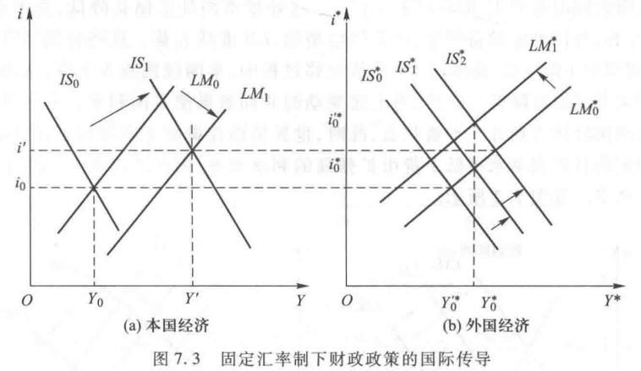
二、浮动汇率下的宏观经济政策
1、浮动汇率下的货币政策
仅考虑收入机制，则本国实施扩张性货币政策，本国LM曲线右移，本国收入增加，利率下降。外国出口增多，外国IS曲线右移，外国收入增加，利率上升。外国利率高于本国利率，资本流出增多，本国货币贬值，本国产品国际竞争力上升，IS曲线右移，本国收入增多，利率上升，外国产品竞争力下降，外国IS曲线左移，外国收入下降，利率下降。直至两国利率相等再次达到均衡。
最终世界货币存量增加，利率下降，本国收入上升，外国收入下降（以邻为壑）
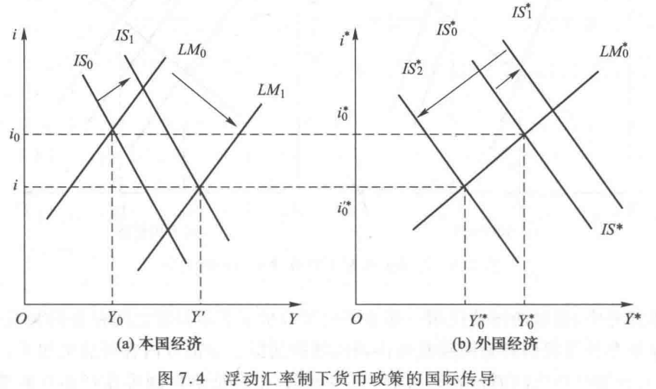
2、浮动汇率下的财政政策
本国实施扩张性财政政策，本国IS曲线右移，收入上升，利率上升；外国出口增多，外国IS曲线右移，外国收入增多，利率上升，但幅度小于本国。
本国利率高于外国利率，本国资本净流入，本国货币升值，本国商品国际竞争力减少，IS曲线左移，本国收入下降，利率下降；外国商品国际竞争力增大，外国IS曲线右移，外国收入上升，利率上升，直至两国利率相等时达到新平衡
最终世界货币存量不变，利率水平上升，收入水平均上升。
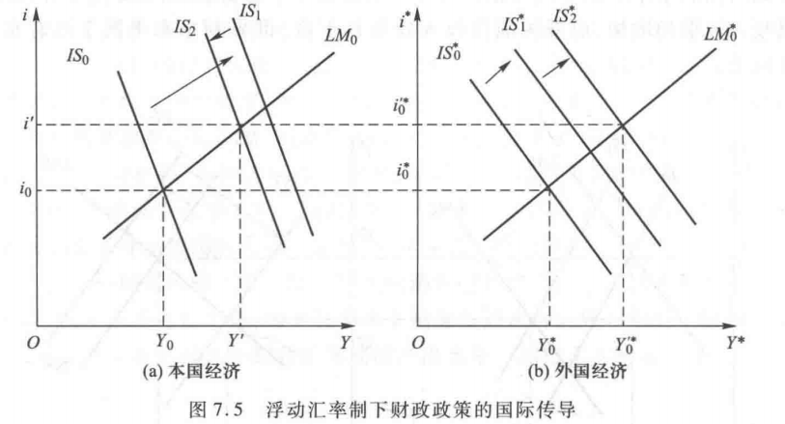
总计：
- 开放经济间通过收入机制、利率机制、相对价格机制相互联系，冲击会在国际之间传导
- 根据蒙代尔-弗莱明模型，一国的财政货币政策会对另一国产生溢出效应
- 上文中分析的溢出效应是在高度简化的前提下进行的，其没有考虑开放经济间的反馈效应
三、国际政策协调的基本原理
（一）国际政策协调的定义
广义：在国际范围内能对各国国际宏观政策产生一定程度的制约的行为
狭义：各国在制定国内宏观经济政策时，通过磋商方式对宏观政策进行共同设置
（二）宏观经济政策协调的层次和方式
1、宏观经济政策协调的层次
- 信息交换：各国政府间互相交流宏观经济政策制定相关信息，但各国仍独立决策
- 危机管理：当世界经济出现突发性、严重性事件时，各国进行共同的政策来缓解和度过危机
- 避免共享目标冲突：共享目标是两国所要面对的同一目标（如浮动汇率制度下两国汇率）
- 合作确定中介目标：两国间有一些变量会通过国家之间的联系对其他国家产生溢出效应，各国对这些目标进行协调
- 部分协调：不同国家就国内一部分目标和工具进行协调。
- 全面协调：不同国家的所有政策目标、工具都纳入协调范围
2、宏观经济政策协调的方式
相机性协调：不规定各国政策协调的规则，而是各国协商针对某一具体情况各国应采取的政策（灵活性高但可信性低）
规则性协调：制定明确的规划规则知道各国进行政策协调
（三）宏观经济政策协调的益处
根据博弈论，类似于囚徒困境支付矩阵
（四）几种国际间政策协调的方案
1. 对全球外汇交易进行征税的托宾税方案
- 定义：对现货外汇交易课征全球统一的交易税
- 特征：单一低税率和全球性
- 托宾税的作用：抑制投机、稳定汇率；全球收入再分配
- 托宾税的问题：不确定投机在外汇市场的作用；托宾税实行面临技术上的难题；托宾税实施在国际协调上存在阻碍
2、恢复固定汇率制的麦金农方案
麦金农认为浮动汇率制为特征的国际货币制度缺乏效率。汇率的波动并不能自动实现调节经常账户的目的；且汇率的频繁波动意味着各国货币价值的不稳定，由此引发的货币替代及各国资产之间的转换活动使一国的货币需求难以确定，实现内外均衡更为困难。
- 方案内容：各国应依据购买力平价确定彼此之间的汇率水平，实行固定汇率制；各国应通过协调货币供给的方法维持固定汇率制。
- 方案问题：在实现汇率稳定性的同时牺牲了汇率的灵活性；以购买力平价确定汇率水平存在问题；通过协调货币供给的方法维持固定汇率制在现实中难以实现。
3、扩展的汇率目标区方案
主张实行更有弹性的汇率制度，汇率变动范围达中心汇率上下10％
- 方案内容：
中心汇率的确定不应当依据购买力平价，而应依据威廉姆森提出的“基本均衡汇率”(FEER)来确定（内部均衡IB和外部均衡EB同时达到）。
在对汇率目标区的维持上，各国都以货币政策实现外部均衡，以财政政策实现内部均衡这一搭配思路进行宏观调控上的政策协调。
- 方案问题：
汇率目标区制度的优劣判断比较复杂（蜜月效应和离婚效应同时存在）
汇率目标制度借助基本均衡汇率确定中心汇率也存在问题（主观价值判断色彩浓重）
汇率目标区制的政策协调规则也存在问题
（五）国际金融监管协调的动因
- 金融全球化使各经济体之间的金融活动联系更紧密
- 金融创新使各种风险在更大范围内转移
- 金融机构风险的外部性与防范国际金融危机的需要
- 抑制监管竞争和监管套利需要加强国际金融监管协调
（六）国际金融监管改革的内容
- 加强宏观审慎监管，维护金融系统稳定
- 扩大金融监管范围，确保整个金融体系都受到监管
- 完善国际金融监管的工具和方法，增强微观监管的有效性
- 完善存款保险制度和金融消费者保护制度

第二节 国际货币制度
（一）国际货币制度的概念及分类
1、国际货币制度的概念
- 必须确定某种形式的国际储备货币
- 必须有相应的汇率制度安排
- 必须有国际收支的调节方式
2、国际货币制度的分类
- 以储备资产的保有形式来划分：
金本位制度：只以黄金作为国际储备资产或者国际本位货币
金汇兑本位制度：同时以黄金和自由兑换货币作为国际储备货币
信用本位制度：只以外汇作为目标储备资产而与黄金无直接联系
- 以汇率制度分类：
固定汇率制度
浮动汇率制度
- 以国际储备货币和汇率制度作为国际货币制度的分类标准：
金本位条件下的固定汇率制度
以不兑现的纸币为本位货币的固定汇率制度等
（二）国际货币制度的历史回顾
1、国际金本位制度
- 主要特点：
- 所有参加国的货币均以一定数量的黄金定值，本国货币当局随时以本国货币固定的价格买卖黄金；
- 黄金能够自由进口和出口；
- 本国的货币供应量受本国黄金储备的制约。
- 评价：
从理论上讲，国际金本位制度是完美的，其基本特征是黄金作为国际储备货币、固定汇率制度和国际收支的自动调节机制。在当时，其运行成功主要有以下几个原因：运行的外部国际经济环境十分有利&为国际收支提供了很好的调节机制。
局限性：货币供应量取决于黄金的供应量，但黄金的供应量很难与商品的增长保持以一致；金本位制度平稳的国际收支调节机制是以各国政府对经济的自由放任为基础的。
2、布雷顿森林体系
- 主要特点：
建立了一个永久性的国际金融机构IMF，旨在促进国际货币合作；
规定以美元作为最主要的国际储备货币；
实行可调整的固定汇率制度；
IMF向国际收支逆差国提供短期资金融通；
废除了外汇管制。
- 布雷顿森林体系崩溃的内在原因：
特里芬难题：美元的流动性提供与美元的稳定币值之间的矛盾；
格雷欣法则：劣币驱逐良币，美元替换黄金
- 评价：
正面评价：
消除了二战前资本主义国家之间的混乱的国际货币秩序；
固定汇率制度为国际贸易和国际投资提供了极大的便利。
负面评价：
存在特里芬难题；
在国际收支调整机制方面，在实际运行中，规则得不到遵守，始终没有形成正常的国际收支调节和资本流动的秩序。
任何国家的货币作为国际货币制度的基准货币，都是行不通的
3、当前的国际货币制度——牙买加体系
- 主要内容：
浮动汇率合法化；
黄金非货币化（废除黄金条款，取消黄金官价，各会员中央银行可按市场价格自由进行黄金行为）；
提高特别提款权的国际储备地位；
扩大对发展中国家的资金融通；
增加会员国的基金份额；
- 《牙买加协议》签订后国际货币制度（以美元为中心的多元化国际储备和浮动汇率的体系）的运行特征：
- 多元化的国际储备体系
美元仍然是主导货币；
欧元今后将是美元强有力的竞争对手；
特别提款权成为国际储备资产的一种；
黄金的国际储备地位减弱。
- 多种形式的汇率制度安排
发达国际的汇率安排是浮动汇率，但绝不是纯粹的浮动汇率；大多数发展中国家采用选择盯住某种单一货币或SDR等合成货币的制度。
- 多样化的国际收支调节方式
总需求调节
汇率机制调节
对国际贸易和资本流动实施直接控制
- 对当前国际货币制度的评价：
正面评价：
当前的国际货币制度是多元化国际储备条件下的有管理的浮动汇率制度，其特点是多元化和分散化，各国有相对灵活的国内宏观政策选择；
目前的国际货币制度虽然不是国际货币合作的产物，但事实上是各主要国家之间一直寻求合作的方式
当前的国际货币制度的一个很重要的优越性是使各国在克服经济周期和提高收入水平方面，有了相对更大的政策自由度。
负面评价：
实际汇率的波动对各国经济产生重大影响；
在当前的制度中，各国尤其是主要储备货币国家倾向于为了国内的政策目标而操纵汇率，将其维持在国内政策目标所需要的水平，而不顾对其他国家的响；
在当前的制度中，美国等储备货币国家的国际收支状态仍然对国际货币的供给和需求产生极为重要的影响，而其货币政策的变化不一定符合其他国家或国际整体范围的利益。
（三）国际货币体系发展前景
- 新金本位制构想：
全球所有国家同时加入金本位制国家联盟，一致确定或同时变更其货币相对黄金的比价，以增进全球福利，降低世界经济的虚拟化。
- 重建布雷顿森林体系：
破除以IMF为中心的国际金融体制，建立新的国际金融秩序，进行全球性债务重组和恢复固定汇率制度。
- 重构现存的多边国际金融组织的构想：
将IMF转变为拥有真实的世界货币发行权的世界中央银行；
把把世界银行改革成一种基金，使其能够从德国和日本等国家吸收国际资本，并注入发展中国家
- 关于货币联盟的设想：
实施货币局制度盯住国际储备货币、大经济区或货币区实现以固定汇率连接的多重货币联盟。
当前的国际货币金融体系是由美元、欧元和日元三种主要浮动汇率的国际货币为核心

第三节 国际协调的全球或区域性组织或机构
一、全球性国际金融机构或组织
1、国际货币基金组织
总部在华盛顿
基本目标：确保国际货币体系稳定
具体目标：促进国际货币协调；推动国际贸易规模扩大；促进汇率稳定；协助建立多变支付体系；使遇到困难的成员国充分利用其资源
2、世界银行
总部美国华盛顿
是一种致力于减少贫困和支持发展的独特伙伴关系
世界银行集团由国际复兴开发银行（IBRD）+国际开发协会（IDA）+国际金融公司（IFC）+多边投资担保机构（MIGI）+国际投资争端解决中心（ICSID）
3、国际清算银行
总部瑞士巴塞尔
为各国央行在寻找货币和金融稳定过程中提供服务，并充当中央银行的银行
4、二十国集团（G20）
代表性，平等性，有效性
5、巴塞尔银行监督管理委员会
建立银行监管的基本原则，更好的管理银行资本和风险
6、国际证券委员会组织（IOSCO）
7、国际保险监督官协会（IAIS）
8、金融稳定委员会（FSB）
二、区域性国际金融机构或组织
1、亚洲开发银行
总部菲律宾马尼拉
致力于帮助亚太地区脱贫
2、亚洲基础设施投资银行
总部北京
通过基础设施或其他生产性投资，促进亚洲经济可持续发展
3、非洲发展银行
推动区域成员国经济可持续发展与社会进步，减少贫困
4、欧洲投资银行
总部卢森堡
促进共同体平衡和稳定发展
5、泛美开发银行
总部华盛顿
对拉丁美区国家的经济社会发展提供资金和技术援助

第八章 国际金融市场

第一节 国际金融市场概述
一、国际金融市场的概念和构成
1、国际金融市场的概念
广义国际金融市场是在国际范围内进行资金融通、证券买卖及相关金融业务活动的场所，包括货币市场、外汇市场、证券市场、黄金市场和金融期货期权市场等。
狭义国际金融市场仅指从事国际资金借贷和融通的市场
2、国际金融市场的分类
按照资金融通期限的长短，可以分为国际货币市场和国际资本市场。
按照交易对象所在区域和交易币种，可分为在岸市场和离岸市场，离岸市场是目前最主要的国际金融市场。
按照经营业务的种类可分为资金市场、外汇市场、证券市场和黄金市场
按照金融资产的交割方式可以分为现货市场、期货市场和期权市场
二、在岸国际金融市场（发行国在本国）
1、定义
在岸国际金融市场是指居民与非居民之间进行资金融通及相关金融业务的场所，典型的在岸市场是外国债券市场和国际股票市场。
2、外国债券市场
- 外国债券是指外国借款人在某国发行的，以该国货币标示面值的债券。
- 外国人在美国发行的美元债券是“扬基债券”；在日本发行的日元债券是“武士债券”；在英国发行的英镑债券是“猛犬债券”;境外机构在中国发行的以人民币计价的债券 成为“熊猫债券”。
- 外国债券市场的集中化程度很高（美国、瑞士、日本和卢森堡）
- 外国债券的发行分公开发行和私募发行：
公募是公开向社会各界人士发行，要求发行者有很高的资信级别，并有严格的信息披露规定，二级市场交易活跃；
私募向特定范围内的公众发行（如专业投资机构），对发行人的资信及信息披露要求低，市场流动性较低，但债券收益率要求高。
3、国际股票市场
- 国际股票是由国际辛迪加承销，对发行公司所在国家以外的投资者销售的股票。国际股票市场就是筹措国际股票的国际金融市场。
- 开放本国股票市场是股票市场国际化的重要前提。开放市场分直接开放和间接开放。
在直接开放形式下，外国投资者可以直接投资于国内股市，本金和收益能够自由汇出、汇入。（我国B股市场即为有限开放）
间接开放的主要形式之一是通过基金投资开放本国市场。
三、离岸国际金融市场（发行国在外国）
1、定义
离岸金融市场是境外市场，是使自由兑换的货币在其发行国以外进行交易，且不受任何国家的有关金融法规的管制的市场。
2、离岸金融中心

3、一个地区成为国际金融中心的条件
- 政治制度稳定
- 金融制度完善
- 不实行外汇管制与资本流动等控制，外汇交易自由
- 具有现代化的通讯设备和完善的金融服务设施
- 具有优越的地理和时区位置
四、黄金市场
集中进行黄金买卖的场所
五、国际商品市场
包括现货交易市场和期货交易市场，交易标的物通常包括实物商品和商品衍生品
六、国际金融市场的新发展特点
- 国际金融市场规模空前增长
- 世界金融市场日益全球化和一体化（管制放松、技术发展、国际化投资分散风险）
- 国际金融市场证券化趋势明显（国际银行贷款风险提高、贷款成本相对上升）
- 衍生金融工具市场的增长远快于现货市场，场外交易市场的发展远快于有组织的交易所
- 机构投资者的作用日益重要

第二节 欧洲货币市场
欧洲货币市场是指在货币发行国境外进行的该国货币存储与贷放的市场，可以分为欧洲信贷市场和欧洲债券市场。
一、欧洲货币市场的特点
- 市场范围广阔，不受地理限制
- 交易规模巨大，交易品种、币种繁多
- 利率结构独特（存贷利息差比国内市场存贷款利息差小）
- 所受管制少
二、欧洲货币市场的信用创造机制
欧洲货币的信用创造力取决于欧洲美元流回美国的速度(新书p233、234)
三、欧洲信贷市场
- 欧洲银行：接受其所在国货币以外的其他国家货币的定期存款并发放贷款的银行
- 欧洲银行信贷市场分短期信贷和中长期信贷两种。短期信贷的期限最长不超过1年，中长期信贷市场的期限在1年以上
- 欧洲银行贷款分为期限贷款和转期循环贷款。期限贷款指贷款期限固定，借款人在约定期限内逐步提取贷款，并按时偿还本金和利息。转期循环贷款指银行同意在未来一定时期内连续向借款人提供一系列短期贷款。
- 欧洲货币市场的放款利率通常以伦敦银行同业拆放利率（LIBOR）为基础，加上一个加息率
- 对于金额较大、期限较长的贷款，通常采用银团贷款（Consortium Loan）或辛迪加贷款（Syndicated Loan）的形式：即由一家或几家牵头银行发起组织一批银行，按共同的贷款条件对一个借款户进行放款。
银团的组成：

银团贷款的优点：可以分散风险和减少银行同业竞争
银团贷款的成本：利息；管理费（向牵头银行或经理集团支付的服务费用）；承担费（承担起内，借款人应提取全部贷款，未提取的部分要缴纳承担费）；代理费（向代理行支付的服务费用）
四、欧洲债券市场
1、定义
欧洲债券指在货币发行国以外，以该国货币为面值发行的债券。（外国债券是外国人在本国发行的本币债券；而欧洲债券是在外国发行本币债券）
2、欧洲债券市场的特点
市场容量大、自由灵活（受限少）、发行费用和利息成本低、免税和不记名、安全、债券种类和币种选择多、流动性强
3、欧洲债券的种类
- 固定利率债券
- 浮动利率债券
- 可转换债券：可以在指定的日期，按约定价格转换成债券发行公司的普通股
- 附认购权证债券：在规定日期内，持有者可按约定价格购买债券发行公司的普通股
- 选择债券：债券持有者有权按自己的意愿，在指定的时期内，以约定汇率将债券面值货币转换成其他货币
- 零息债券：没有票面利率，以折价出售，到期一次还本。（不用纳税）
- 双重货币债券：购买债券及付息时采用的是一种货币，到期还本金时使用的是另一种货币，汇率提前确定
- 全球债券：在世界各主要资本市场同时大量发行，可以在这些市场内部和市场之间自由交易的国际债券。
六、欧洲货币市场的积极和消极作用
1、积极作用：可以实现国际金融市场的全球一体化，使各方面因素得到有利发挥
2、消极作用：
- 加大主要储备货币之间的汇率波动
- 增加了国际贷款风险
- 使储备货币国家的货币政策难以贯彻执行

第三节 主要的国际金融市场工具
一、金融创新工具与金融衍生工具
（一）金融衍生工具的定义和分类
1、定义：
金融衍生工具，是指其价值派生于其基础金融资产（包括外汇、债券、股票和商品）价格及价格指数的一种金融合约。
2、分类：
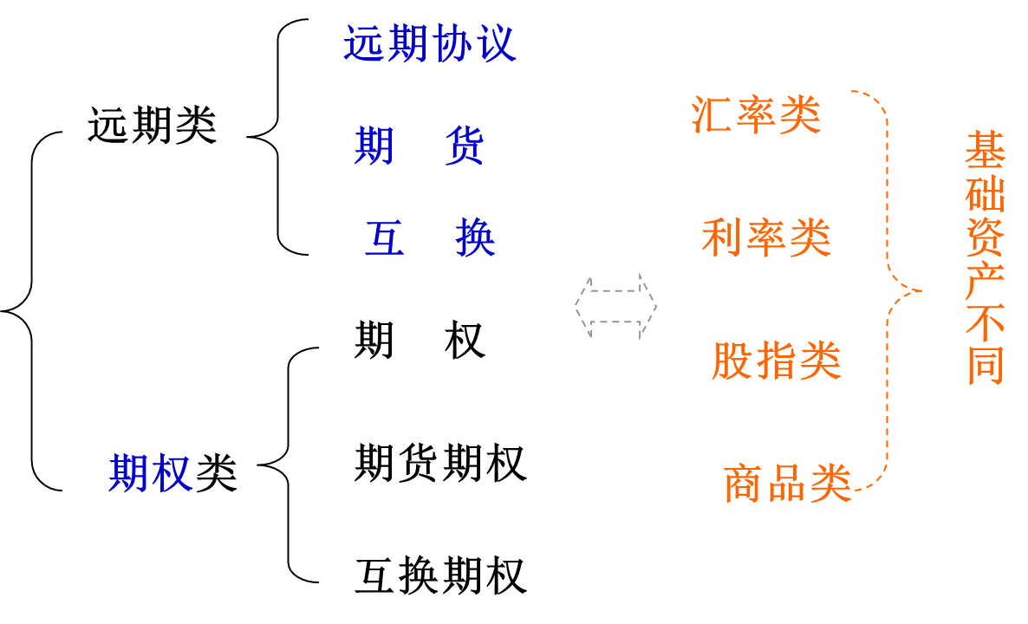
（二）金融衍生工具的特点
- 价值受制于基础工具的价值变动
- 产品特性复杂
- 产品多具有财务杠杆作用
- 产品设计具有灵活性
- 交易活动具有特殊性（中介机构主要集中在大型投资银行等机构；主要通过场外交易方式进行）
- 具有高风险性（市场风险、信用风险、经营风险、流动性风险）
二、票据发行便利
1、定义
- 它是银行与借款人之间签订的在未来的一段时间内由银行以承购连续性票据的形式向借款人提供信贷资金的协议，协议具有法律约束力。
- 如果承购的短期票据不能以协议中约定的最高利率成本出售，则银行必须自己购买这些票据，或向借款人提供等额银行贷款，银行为此每年收取一定费用。
2、票据发行便利的优越性
- 票据投资人或持有人只承担短期风险（短期票据到期无法偿还），承购银行承担中长期风险（如果投资者不再愿意购买，银行仍要提供贷款义务）
- 借款人可以稳定地获得连续的资金来源
- 承包银行无需增加投资就增收了佣金费用
三、货币互换和利率互换
互换是指当事双方同意在预先约定的时间内，直接或通过一个中间机构来交换一连串付款义务的金融交易。
（一）货币互换
1、定义
货币互换是指交易双方互相交换不同币种、相同期限、等值资金债务的货币及利率的一种预约业务。
2、例子
瑞士与美元贷款互换。中间商起到了经纪人作用，承担了交易的相应风险，将收取一定比例的费用
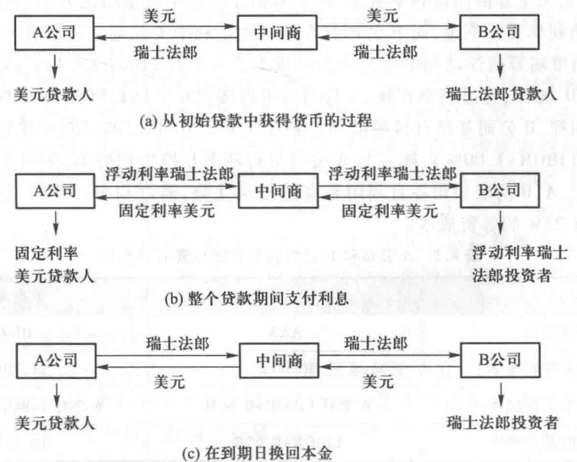
（二）利率互换
1、定义
利率互换是指交易双方在债务币种相同的情况下，互相交换不同形式利率的一种预约业务。利率互换包括（1）息票互换，即固定利率对浮动利率的互换；（2）基础互换，即双方以不同的参照利率互换利息支付。
2、例子
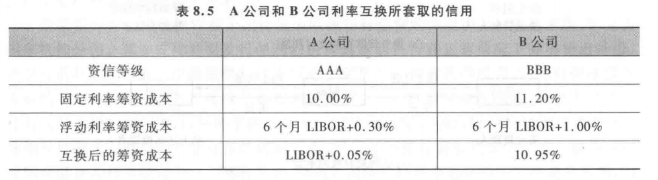
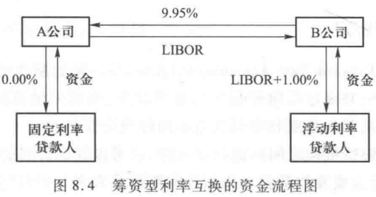
（三）互换交易的优势和缺陷
优势：①通过互换，双方可以利用各自的融资优势，达到降低双方融资成本的目的；②通过互换，筹资者可以筹到各种期限、币种和利率的资金；③互换交易不在任何会计披露和证券注册的要求之列，公司可以将其视为表外项目。
缺陷：①确定交易对手要耗费大量的时间和成本；②表面上看起来是交易双方之间的“一对”交易，但在法律上却是完全独立的两笔交易，交易一方在其中一笔贷款上的违约行为并不能免除另一方履行另一笔贷款的责任；③贷款最终将出现在交易双方的会计账目上，将对公司信用等级、融资能力等产生影响。
（四）远期利率协定
1、定义
买卖双方商定将来一定时间的协定利率，并规定以何种利率为参照利率，在将来清算时，按规定的期限和本金，由一方支付协议利率与参照利率利息差额的贴现金额。
2、例子见书p146（旧）PPT50
3、远期利率协定的优势
FRAs的优势在于锁定利率、规避利率风险。
（五）金融期货和金融期权交易
- 期货
1、金融期货
- 期货是标准化的远期合约。金融期货合约是指协议双方同意在约定的将来某个日期按约定的条件（包括价格、交割地点、交割方式）买入或卖出一定标准数量的某种金融工具的标准化协议。
- 金融期货交易的类型主要有外国货币期货、利率期货、股指期货和贵金属期货交易。
2、期货和远期的区别
- 分散交易与集中交易
远期交易主要是通过电话、电脑网络，在地理上是分散的，价格是做市商主观报出；而期货交易集中在交易所进行，且只有在特定的交易时间才可以进行，价格是公开竞价的结果。集中交易利于价格发现。
- 个性化交易与标准化交易
远期交易是个性化的，期货交易是高度标准化的。标准化特点使期货合约更具有流动性
- 可变对手风险与清算所
远期市场交易中，每个交易的当事方都要承担信用风险或违约风险；在有组织的交易所交易的每一份期货合约都是清算所作为两个当事方之一，它比银行作为当事方的风险小。
3、期货保证金
在期货市场上，交易者只需按期货合约价格的一定比率交纳少量资金作为履行期货合约的财力担保，便可参与期货合约的买卖，这种资金就是期货保证金。（有损失就从保证金里扣，购买时先按购买价一定比例交纳初始保证金，后续会有维持保证金，是初始保证金的一定比例，若保证金账户余额低于维持保证金水平，将会被要求追加保证金）
- 期权
1、金融期权的定义
期权合同是在未来某时期行使合同按协议价格买卖金融工具的权利而非义务的契约
2、期权的种类
买权（看涨期权，Call Option），是指在约定的未来时间按协定价格购买若干标准单位金融工具的权利；
卖权（看跌期权，Put Option），指在约定未来时间按协定价格卖出若干单位金融工具的权利。无论是买权还是卖权，合约的买方都要付出期权费（即期权价格）。
欧式期权的买方只能在到期日行使合同；
美式期权的买方可以在合同到期前的任何一天行使合同。
3、看涨与看跌期权收益结构图
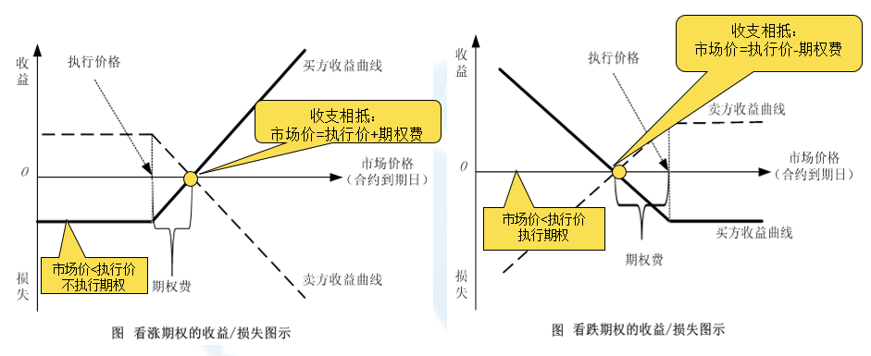
期权合同买方行使合约的条件：
- 实值（in the money）状态：就买权而言，指交易货币的即期市场价格高于合同协定价格，就卖权而言，指即期市场价格低于合同协定价格。
- 虚值（out of the money）状态：就买权而言，指交易货币的即期市场价格低于合同协定价格，就卖权而言，指即期市场价格高于合同协定价格。
- 两平（at the money）状态：指交易货币的即期市场价格接近或等于合同协定价格。
一般来说，买方只有在合同处于实值状态才会行使合约
（六）其他新型金融衍生工具
- 资产支持证券：以资产的组合作为抵押担保而发行的债券
- 抵押支持债券：美国的房屋按揭贷款通过证券化后向市场发行的债券产品
- 抵押债务权益：购买某种证券池，并以该证券池中的资产和未来现金流为抵押品发行的组合债券
- 信用违约互换：信用违约互换合同的买方每期向卖方支付一定的保险费用，其放出的贷款若出现违约，由卖方补偿买方的损失。

